Requirement Specification
Chwimi : 취미분석 및 배송 시스템

소프트웨어공학개론 이은석 교수님
2019-05-05

01분반 Team #2
학번 | 이름
2013311806 | 김탁영
2016312523 | 김연경
2013314834 | 장재혁
2015310776 | 조윤아

목차
1. Preface 7
1.1 Objective 7
1.2 Readership 7
A. User requirement 7
B. System requirement 7
1.3 Document Contents 8
A. Preface 8
B. Introduction 8
C. Glossary 8
D. User Requirement Definition 8
E. System Architecture 9
F. System Requirement Specification 9
G. System Models 9
H. System Evolutions 9
I. Appendices 9
J. Index 10
K. Reference 10
2. Introduction 11
2.1 Objective Introduction 11
2.2 Needs 11
A. 계속해서 증가하는 고령인구 11
B. 기존의 문제점 12
2.3 Our Service : Chwimi 13
2.4 Expected Effect of Service 14
A. 판매자 14
B. 구매자 14
3. Glossary 15
3.1 Objective Glossary 15
3.2 Term Definition 15
3.2.1 사용자 관련 용어 15
3.2.2 서비스 관련 용어 16
3.2.3 개발 관련 용어 17
3.2.4 기타 관련 용어 18
4. User Requirement Definition 19
4.1 Objective 19
4.2 Functional Requirement 19
A. Sign Up 19
B. Log In 19
C. Hobby Test 19
D. Subscribe 20
E. Review 20
F. Q&A 20
G. My Page 20
H. About 20
I. Video 21
J. Comment 21
K. Notice 21
4.3 Non-functional Requirement 21
A. Product Requirement 21
A.1. Usability requirement 21
A.2. Performance requirement 21
A.3. Security requirement 22
B. Organizational Requirements 22
B.1. Environmental requirement 22
B.2. Operational requirement 22
B.3. Development requirement 22
C. External Requirements 23
C.1. Legislative requirement 23
C.1.1 Safety/Security requirement 23
C.2. Ethical requirement 23
5. System Architecture 24
5.1 Objective 24
5.2 Sign up System 24
5.3 Log in System 25
5.4 Hobby Test System 26
5.5 Subscribe System 27
5.6 Review System 28
5.7 Q&A System 30
5.8 My Page System 31
5.9 About System 32
5.10 Video System 33
5.11 Comment System 34
5.12 Notice System 35
6. System Requirements Specification 36
6.1 Objective 36
6.2 Functional Requirement 37
A. Sign Up Function 37
B. Log In Function 38
C. LogIn With Kakao Function 39
D. Hobby Test Function 40
E. Subscribe Function 41
F. Review Function 42
G. Question Function 43
H. Mypage Function 44
I. Video Function 45
J. Comment Function 46
K. Notice Function 47
6.3 Non-functional Requirement 47
A. Product Requirement 47
B. Organizational Requirement 48
C. External Requirement 49
6.4 Scenario 49
A. Sign up & Log in Scenario 49
B. Log in Scenario 50
C. Hobby Test Scenario 50
D. Subscribe Scenario 51
E Review Scenario 52
F. Q&A Scenario 53
G. My Page Scenario 53
H. About Scenario 54
7. System Models 55
7.1 Objective 55
7.2 Interaction Models 56
A. Use Case 다이어그램 56
B. Tabular description for each use case 57
C. Sequence 다이어그램 67
7.3 Structural Model 73
7.4 Behavioral Model 74
A Data Driven Modeling 74
B. Event Driven Modeling 78
8. System Evolution 79
8.1. Objective 79
8.2. Limitation and Assumption 79
8.3. Evolution of Applications 80
A. Community 80
B. Mobile Native Application 80
C. Video Recommendation 80
D. Profit Structure 80
9. Appendices 81
9.1 Database 81
9.2 Development 83
9.3 Recommendation Model 85
10. Index 86
10.1 Table Index 86
10.2 Figure Index 86
10.3 Chart Index 87
11. Reference 88

1. Preface

1.1 Objective
본 서문에서는 본 문서의 예상독자를 제시하며 본문에서 제시할 구조와 각 구조에서 서술할 내용에 대하여 간략한 요약을 진행한다.

1.2 Readership
해당 요구사항 명세서의 구분은 독자에 따라 user requirement와 system requirement로 구분된다. User requirement와 그보다 상세한 system requirement로 서비스의 최종사용자부터 서비스 시스템의 개발자에 이르기까지 제공하고자 하는 서비스에 대해 명확히 하고자 한다.

A. User requirement
User requirement는 system end-user, client-manager, client engineers, contractor-mangers, system architects에 해당하는 독자를 고려한 요구사항을 작성한다. 주로 시스템이 제공하고자 하는 서비스와 시스템을 운영하는데 있어서의 제약사항이 기술된다. 해당 독자들이 이해하기 쉽도록 직관적인 자연어로 기술되며, 자연어 기술이 힘든 부분은 다이어그램, 테이블 등을 이용하여 독자들의 이해를 쉽도록 한다.

B. System requirement
System requirement는 system end-user, client engineers, system architects, software developers 독자를 대상으로 한 요구사항을 작성한다. 이는 앞서의 user requirement보다 시스템이 제공하고자 하는 서비스, 시스템을 운영하는데 있어서의 제약사항, 시스템이 제공할 기능을 구조화된 폼으로 상세히 기술된다. 이는 무엇을 개발해야 할 지를 명확히 정의함으로써 고객과 계약자 간에 사용되는 계약 문서가 될 수 있도록 한다.

1.3 Document Contents
본 문서는 총 11개의 항목으로 구성되어 있다. 항목은 Preface, Introduction, Glossary, User Requirement Definition, System Architecture, System Requirement Specification, System Models, System Evolutions, Appendices, Index, Reference를 포함한다. 각 항목마다 제시될 대략적인 내용은 다음과 같다.

A. Preface
Preface에서는 본 문서의 예상독자를 기술하며, 본 문서의 대략적인 구조와 각 구조마다 서술될 내용에 대한 요약을 제공한다.

B. Introduction
Introduction에서는 시스템의 효용 가치에 대한 근거를 제시한다. 시스템에 반영된 예상 사용자들의 니즈와 시스템이 타 유사 시스템과 비교하여 제공할 차별적인 서비스에 대하여 서술한다. 또한 시스템을 사용함으로 인해서 사용자에게 가져올 기대 효과에 대하여 제시하고 기대 효과를 성취하게 될 과정에 대해 설명한다.

C. Glossary
Glossary에서는 본 문서에서 사용하는 기술적인 용어에 대하여 제시한다. 배경지식이 충분하지 못한 독자가 읽어도 이해할 수 있도록 제시해야 하며, 가능한 한 본 문서에 제시되는 모든 기술적 용어가 설명된다.

D. User Requirement Definition
User Requirement Definition에서는 시스템이 제공할 서비스에 대하여 설명한다. 기능적인 요구사항 뿐만 아니라 비기능적인 요구사항도 서술한다. 배경지식이 없는 독자를 배려하여 자연어로 기술하며, 자연어 기술 시 이해가 어려울 만한 부분은 다이어그램, 테이블과 같은 시각적인 방법을 사용하여 서술한다.

E. System Architecture
System Architecture에서는 시스템의 Architecture에 관한 추상적인 개요를 보여준다. 시스템의 제공 기능이 시스템 구성요소 내에 어떻게 분배되는지 서술된다.

F. System Requirement Specification
System Requirement Specification에서는 User Requirement Definition에서 제공된 요구사항을 보다 상세히 하여 기술한다. 기능적 요구사항과 비기능적 요구사항 모두를 포함한 상세화가 진행되며, 또한 해당 시스템이 제공하는 기능들에 대한 시나리오를 작성하여 사용자와 개발자 모두의 이해를 돕도록 한다.

G. System Models
System Models에서는 시스템의 컴포넌트간 관계와 내적, 외적인 환경과의 관계를 시각적으로 제시한다. 특히 제공 기능의 입력/출력 결과 및 처리 절차, DB와의 상호작용에 대한 관계를 시각적으로 제시한다.

H. System Evolutions
System Evolutions에서는 시스템이 취하는 기본적인 가정들에 대하여 설명한다. 또한 하드웨어의 발전, User Requirement의 변화와 같은 향후 시스템에 발생 가능한 변경사항에 대하여 기술한다. 이 항목은 시스템에 예상 가능한 변경을 제시함으로써 시스템 설계자로 하여금 도움을 받게 한다.

I. Appendices
Appendices에서는 시스템에 대한 구체적인 정보를 제공한다. 특히 시스템 개발에 활용될 데이터베이스와 개발 방법론에 대하여 제시한다. DB 관련해서는 DB 안 데이터의 조직방식, 데이터들간의 관계를 정의하며 개발 방법론과 관련해서는 시스템 개발이 어떤 방법론을 택하여 개발될 것인지 제시한다.

J. Index
Index에서는 본 문서에 해당하는 다양한 인덱스를 포함한다. 알파벳식 배열에 따른 인덱스뿐만 아니라 본 문서에서 제공하는 다이어그램과 기능에 대한 인덱스도 포함된다.

K. Reference
Reference에서는 시스템을 개발하는데 참조한 모든 자료를 명세한다.

2. Introduction

2.1 Objective Introduction
이 장에서는 Chwimi의 필요성과 Chwimi가 어떠한 요구사항들을 반영하고 있는지, 또한 시스템의 기능이 다른 기능과 어떻게 작용하는지 대략적으로 설명한다. 그리고 Chwimi의 시스템이 어떻게 목적을 달성하는지에 대하여 설명한다.

2.2 Needs

A. 계속해서 증가하는 고령인구
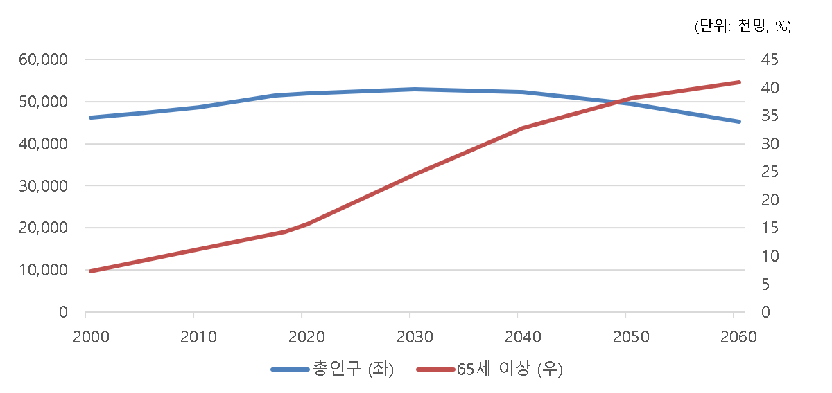
Chart 1. 대한민국 인구 추이 (외국인 포함)
통계청 인구 추계 상 올해 65세 이상 고령자는 738만1천명으로 외국인을 포함한 전체 인구(5천163만5천명)의 14.3%를 차지하고있다.
이 많은 고령인구들이 길어진 여가를 어떻게 보내고 있는가를 분석해보면 호사와는 거리가 멀다. 하루에 여가의 반이 넘는 3시간 48분을 TV 시청을 하며 보낸다. 대화상대도 없이 5시간 이상 TV 앞에서 시간을 보내는 고령인구도 30%가 넘는다. 그 밖에 집에서 휴식을 취하거나 공원이나 경로당에서 아는 지인들과 담소를 나누는 정도다. 한국보건사회연구원의 보고서에 따르면 고령인구 10명 중 7명 이상은 특별한 여가활동 없이 일상생활을 무료하게 보낸다고 한다.
문화체육관광부의 여가백서에 따르면 60~70대 노인들의 49~58%가 여가활동을 원하고 있다. 그런데도 겨우 3~8%의 노인만이 만족할 만한 여가활동을 하고 있다. 노인들이 적극적인 여가활동을 하고 싶어도 막상 현실적으로 쉽지 않다.
“어려운 시절에 자녀들 키우고 부모님 봉양하면서 사느라 바빴던 70~80대 어르신들은 여가나 취미가 무엇인지 잘 모르고 살아왔다. 취미활동은 그저 부유층이나 하는 사치스러운 단어로 생각해 왔을 뿐이다. 그러다 보니 적극적인 여가를 어떻게 시작해야 하는지 막연해하며 재미를 붙이는 데에도 시간이 걸린다. 자녀들이 부모의 경제력, 건강, 주변 환경 등을 고려해 여기에 맞는 여가활동을 할 수 있도록 적극적으로 권장할 필요가 있다.”

B. 기존의 문제점
다양한 취미 배송 비즈니스가 등장하고 또 성장하고 있지만, 현재 소비자에게 제공되는 시스템은 몇 가지 측면에서 소비자의 니즈를 완전히 충족시키지 못한다고 판단이 된다.
1. 대부분의 취미 배송 시스템은 주로 젊은 소비자 층을 위한 서비스를 제공하며 고령인구를 고려한 서비스는 제공되지 않고 있다.
2. 현재 제공되는 취미 배송 서비스 대부분은 랜덤 배송으로 소비자가 진정 원하는 것을 파악하는 것보다는 대다수의 취미 또는 트렌드에 맞춰서 배송한다. 따라서 소비자가 부담하는 위험이 크고 모든 소비자의 만족도를 높이는 것은 힘들다.
3. 현재 존재하는 취미 배송 시스템은 많지만, 여전히 취미를 고르고 만족하는 것은 소비자의 몫이다. 또한 소비자의 성향을 분석해 취미의 종류를 추천하는 서비스는 존재하지만, 4~5가지로 한정되어 있으며, 성향에 따라 추천된 취미 종류가 소비자에게 실제로 부합한다는 보장이 없다.

여가 시간은 많지만 취미를 찾아 나서는데 어려움을 겪고 있는 고령인구 소비자들을 돕는 온라인 시스템을 개발한다면, 고령인구 뿐만 아니라 부양가족의 부담도 완화될 것이며, 고령인구가 늘어나는 시장에서 성공적인 시스템이 될 것이다.

2.3 Our Service : Chwimi

Figure 1. Chwimi 로고
Chwimi는 웹을 기반으로 하여 크게 총 네 가지 기능을 제공한다.
1. 취미 분석 테스트 및 맞춤 취미 추천
2. 취미 구독
3. 후기 공유
4. 동영상 제공 및 Q&A 게시판
취미 분석 테스트는 회원가입을 통해 얻을 수 있는 연령 및 성별 등 사용자 기본 정보와 간단한 질문 몇 가지를 통해 사용자 성향을 분석한다. 분석 결과를 사용자에게 보여준 후 맞춤 취미를 추천하여 사용자의 취미 생활을 돕는다. 카카오톡 연동을 통한 회원가입 및 로그인을 지원하는 경우에는 사용자가 카카오스토리에 업로드한 게시물을 토대로 성향 분석을 진행하여 한층 더 정확한 분석 결과를 제공한다.
취미 구독은 사용자가 취미 분석 테스트 혹은 취미 검색을 통하여 구매하는 것이다. 구매 전에 사용자에게 구독 개월 수 및 가격에 대한 상세한 정보를 제공한다. 구매 후에는 마이페이지에서 주문 내역(결제일자, 결제 금액, 구독 개월 수)을 확인할 수 있다.
후기 공유는 해당 취미 상품을 경험한 사용자가 글 및 사진을 통해 후기를 작성하는 부분과 상품에 관심이 있는 다른 사용자가 후기를 검색하고 보는 부분으로 나뉜다.
동영상 제공은 취미 상품을 사용하는데 어려움을 겪는 사용자를 위해 간략한 취미 설명 및 사용방법을 내용으로 하는 동영상을 제공하는 것이다. 추가적으로 Chwimi 서비스나 취미 상품에 궁금한 점이 있는 사용자는 Q&A 게시판을 통하여 해결할 수 있다.

2.4 Expected Effect of Service

A. 판매자
한국은 고령화에 따라 시니어 비즈니스 또한 지속적인 증가 추세에 있으며 강한 구매력을 가진 시니어들이 여가 생활에 많은 돈을 투자하고 있다. 그럼에도 불구하고 대부분의 취미 상품은 20-30대 층을 주요 타겟으로 한다. 취미 상품 판매자들은 Chwimi를 통하여 시니어 취미 트렌드를 파악할 수 있고, 이를 활용하여 자사 브랜드 홍보에도 이용할 수 있다. 또한 Chwimi는 취미 분석 테스트를 토대로 사용자가 좋아할 만한 맞춤 취미 상품을 추천해주기 때문에 환불을 받는 경우가 많이 줄어들 것이다.

B. 구매자
구매 유형은 크게 두 가지로 나눌 수 있다. 하나는 새로운 취미를 만들고자 하는 시니어가 직접 취미 상품을 구매하는 것이고 다른 하나는 시니어에게 취미를 선물하고자 하는 부양가족이 취미 상품을 구매하는 것이다.
전자의 경우에는 취미를 찾지 못해 어려움을 겪고 있는 시니어들에게 취미 파악 서비스를 제공할 수 있고 취미를 갖고 있는 시니어들에게도 다양한 취미 경험을 제공할 수 있다. 후자의 경우에는 시니어와 부양가족 간의 소통을 증진시키고 부양 가족의 부담을 완화할 수 있을 것이다.

3. Glossary

3.1 Objective Glossary
Glossary에서는 본 명세서에 등장하는 용어를 정의한다. 배경 지식이 없는 독자가 문서를 이해할 수 있어야 하고, 독자의 경험이나 전문 지식을 추정하여서는 안된다. 따라서 가능한 모든 용어에 대해 서술한다.

3.2 Term Definition

3.2.1 사용자 관련 용어
Terms | Definition
사용자(User) | Chwimi의 서비스를 이용하는 회원이다.
관리자(Administrator) | Chwimi의 시스템을 운영하는 관리자이다. 서버 운영 및 유지 보수를 담당하고, 사용자 간 문제가 생겼을 때 중재를 한다. 또한 취미 상품을 등록하는 역할을 한다.
Table 1. User Type of Term

3.2.2 서비스 관련 용어
Terms | Definition
로그인(Login) | 회원가입을 통해 생성된 ID와 비밀번호를 통해 사용자가 시스템에 접속하는 기능이다.
로그아웃(Logout) | 사용자가 시스템 사용을 종료할 때 사용되는 기능이다.
검색(Search) | 사용자가 원하는 키워드가 포함된 정보를 보여준다.
카테고리(Category) | 취미분석테스트 결과를 바탕으로 취미 상품이 분류되는 기준을 의미한다.
구독(Subscribe) | 취미분석테스트를 마친 사용자는 추천된 상품을 정기적으로 배송받을 수 있다.
취미분석테스트(Hobby Test) | 질문을 바탕으로 사용자의 취향을 분석하고, 취미상품을 연결해주는 기능이다.
후기(Review) | 취미상품 배송을 받은 사용자는 후기를 남겨 다른 사용자들에게 정보를 공유할 수 있다.
거래(Trade) | 사용자가 결제 금액을 제공하면 관리자는 제품을 제공한다.
연동(Interlock) | 사용자 등록을 할 때 카카오 계정을 사용할 수 있다.
추천 시스템(Recommendation) | 취미분석테스트 응답을 기준으로 사용자의 성향을 파악하고 취미상품의 카테고리를 분류하여 추천한다.
마이페이지(Mypage) | 사용자는 계정 정보, 구독 정보, 취미 테스트 결과 등을 확인할 수 있다.
질문답변(Q&A) | 사용자가 취미상품 구독, 배송 과정에서 발생하는 문의사항을 묻고 답변받을 수 있는 기능이다.
회원가입(Signup) | 시스템 사용을 위해 계정정보를 등록하는 기능이다.
Table 2. Service Type of Term

3.2.3 개발 관련 용어
Terms | Definition
유저 인터페이스(UI, User Interface) | 사용자와 시스템이 상호작용을 할 수 있도록 연결해 주는 매개체이다.
사용자 경험(UX, User eXperience) | 사용자가 시스템과 서비스를 이용하면서 느끼고 생각하게 되는 총체적 경험을 말한다.
데이터베이스(Database) | 시스템 내에서 사용되는 정보를 저장하여 운영할 수 있는 데이터의 묶음이다. Chwimi에서는 관계형 데이터베이스를 사용하여 각 정보 간의 관계를 표현한다.
API(Application Programming Interface) | 응용 프로그램에서 사용할 수 있도록 운영 체제나 프로그래밍 언어가 제공하는 기능을 제어할 수 있게 만든 인터페이스를 뜻한다.
부트스트랩(Bootstrap) | 사용자의 편의를 위한 반응형 웹 기능을 제공하는 도구이다.
폭포수 모델(Waterfall Model) | 명확하게 정의된 문서를 바탕으로 시스템을 제작하는 개발 방법론이다.
반응형 웹(Responsive Web) | 서비스를 이용하는 디바이스의 특성에 맞게 화면의 구성요소나 비율이 조정되는 웹을 의미한다.
Table 3. Development Type of Term

3.2.4 기타 관련 용어
Terms | Definition
시니어(Senior) | 65세 이상인 인구
부양가족 | 시니어를 경제적으로 부양하고 있는 가족 구성원
Table 4. Other Type of Term

4. User Requirement Definition

4.1 Objective
User Requirement Definition에서는 Chwimi가 사용자에게 제공하는 서비스를 설명한다. 기능적인 시스템 요구사항과 비기능적인 시스템 요구사항에 대해 서술한다. 서술된 내용은 독자가 이해할 수 있도록 자연어와 다이어그램 등의 설명을 포함한다. 시스템은 본 내용에 명시된 요구사항을 충족해야 한다.

4.2 Functional Requirement
Chwimi는 다음과 같은 기능을 제공하여야 한다.

A. Sign Up
사용자의 회원 가입을 위해 필요한 정보를 요청하는 기능이다. 사용자는 Chwimi의 서비스를 이용하기 위해서 회원 가입을 진행해야 한다. 회원 가입을 위해서는 아이디, 비밀번호, 이메일을 필수적으로 입력하여야 한다. 아이디는 다른 사용자와 중복되지 않도록 한다. 그 외 휴대전화 번호, 성별 등의 정보는 선택적으로 입력할 수 있도록 한다. 가입의 편의를 위하여 카카오 계정과의 연동도 가능하다.

B. Log In
회원 가입 시 설정한 계정정보를 통해 시스템에 접속하는 기능이다. Chwimi가 제공하는 모든 서비스를 이용할 수 있고, Mypage 페이지에 접근할 수 있다.

C. Hobby Test
사용자의 특성에 맞추어 취미를 분석하여 추천해주는 기능이다. 본인이 취미를 직접 즐기는 경우와 타인에게 취미를 선물하는 경우를 고려한다. 또한 취미 상품을 받게 될 대상의 취향을 파악하기 위한 질문이 주어지게 된다. 사용자는 주어지는 질문에 대한 응답을 제공해야 한다. 응답값의 결과에 따라 취미의 카테고리가 분류되어 사용자에게 구독 안내 기능을 제공한다. 사용자는 분석 결과를 확인 후 바로 구독 신청을 하거나 메인 페이지로 돌아갈 수 있다.

D. Subscribe
취미 분석을 마친 사용자가 취미를 배송받을 수 있도록 안내하는 기능이다. 사용자는 희망 구독 개월 수와 배송지를 입력하여 금액을 결제하도록 안내받는다. 취미 분석을 한 사용자에 한해서만 이 기능을 사용할 수 있다. 취미 분석을 진행하지 않고 구독 기능을 사용하려는 사용자에게는 취미 분석 테스트 링크를 제공한다.

E. Review
취미를 배송받은 사용자가 서비스에 대한 후기를 남길 수 있는 기능이다. 상품, 배송, 가격 등의 기준에 각각 평점을 매길 수 있으며 글과 사진 첨부를 통해 관리자와 다른 사용자에게 정보를 공유한다.

F. Q&A
서비스 사용 중 문의사항이 있을 때 관리자에게 문의 게시물을 남길 수 있는 기능이다. 사용자가 서비스에 대한 게시글을 남기면 관리자는 댓글로 문의에 대한 답변을 첨부한다.

G. My Page
사용자의 취미 분석 결과, 구독 현황, 계정 정보 등을 확인할 수 있는 기능이다. 사용자는 본인의 서비스 이용 현황을 직관적으로 파악할 수 있고, 해당 서비스로 이동이 가능하다.

H. About
서비스에 대한 설명을 안내하는 기능이다. 서비스 사용이 익숙하지 않은 사용자를 위한 안내문을 제공한다.

I. Video
사용자가 취미를 구독했을 경우 해당 취미의 이용 방법을 영상으로 제공하는 기능이다. 배송되는 취미에 맞는 영상이 제공되며, 이는 메인 페이지에 노출되어 빠르게 확인할 수 있도록 한다.

J. Comment
사용자가 Review나 Q&A 기능에서 게시물을 작성했을 때, 관리자가 해당 게시물에 대한 댓글을 남길 수 있는 기능이다.

K. Notice
관리자가 서비스와 관련된 공지사항을 게시하는 기능이다.

4.3 Non-functional Requirement
비기능적 요구사항은 Product Requirement, Organization Requirement, 그리고 External Requirement로 나누어 기술한다. Chwimi에 필수적으로 요구되는 사항에 대해서 기술되어 있다.

A. Product Requirement

A.1. Usability requirement
해당 시스템은 시니어를 위한 서비스이다. 따라서 사용자가 취미를 찾는 데 불편함을 느끼지 않도록 직관적인 사용자 인터페이스를 제공해야 한다. 취미 분석 테스트 과정 역시 자연스러운 흐름에 따라 진행할 수 있도록 배려해야 한다. 아이콘 접근 시 대체 텍스트 제공, 스크롤의 최소화 등의 기능으로 사용자 친화적인 서비스를 제공한다.

A.2. Performance requirement
해당 시스템은 기능 간 이동에 발생하는 시간적인 지연을 최소화해야 한다. 각 기능에서 오고 가는 데이터는 확실하게 전달되어야 한다. 사용자가 작성한 후기나 질문 게시물은 빠짐없이 게시판에 반영되어야 하고, 사용자의 서비스 이용 현황은 그 즉시 마이페이지에 반영되어야 한다. 취향 분석 테스트를 실시할 경우 분석 결과가 사용자의 취향을 정확도 높게 반영하여야 한다. 또한 테스트 완료 후 구독 페이지로 넘어갈 때 테스트 결과가 올바르게 전달되어야 한다.

A.3. Security requirement
해당 시스템은 서비스를 이용하기 위해 필요한 계정정보가 유출되지 않게 하는 시스템적 장치를 사용해야 한다. 카카오톡을 통한 로그인 기능을 제공하는 경우에도 보안 문제가 발생할 수 있다. 개인 정보의 접근에 대한 권한을 사용자에게 반드시 요청해야 하고, 이를 암호화하여 데이터가 유출되는 경우에도 실제 개인 정보에 대한 접근을 제한한다. 한 사용자는 다른 사용자의 서비스 이용 내역을 임의로 확인할 수 없다.

B. Organizational Requirements

B.1. Environmental requirement
해당 시스템은 웹과 모바일 어플리케이션의 형태로 사용자가 쉽게 사용할 수 있도록 제공되어야 한다. 반응형 웹으로 시스템을 제작하여 화면의 크기에 맞는 구성요소 비율과 글자 크기를 제공해야 한다.

B.2. Operational requirement
해당 시스템은 사용자의 요청에 대한 응답을 즉각적으로 제공해야 하기 때문에 항상 서버를 구동해야 한다. 중앙 서버, DB 서버 등이 구동하지 않는 경우 사용자의 요청을 보류한 후 서버가 다시 구동된 후 서비스를 진행할 수 있도록 해야 한다.

B.3. Development requirement
해당 시스템은 웹 서비스를 제공하기 위해 HTML, CSS, Javascript 등의 언어를 필요로 한다. 데이터베이스 구축을 위해서는 MySQL을 사용하고 서버 구현을 위해서는 Python 기반 프레임워크인 django를 사용한다. 안드로이드 웹앱을 제공하기 때문에 Java 언어도 필요로 한다.

C. External Requirements

C.1. Legislative requirement
해당 시스템은 카카오톡을 통해 개인 정보를 수집할 경우, 수집할 개인 정보의 종류 및 취급 방침에 대한 알림을 사전에 제공해야 한다.

C.1.1 Safety/Security requirement
해당 시스템은 회원 가입 기능을 제공할 때 사용자의 개인 정보를 허락 하에 수집해야 한다. 또한 개인 정보가 외부의 접근으로부터 안전하도록 설계한다.

C.2. Ethical requirement
해당 시스템은 자극적이거나 건전하지 않은 서비스를 제공하지 않는다. 서비스를 소개하는 경우 과장하여 표현하지 않는다.

5. System Architecture

5.1 Objective
System architecture에서는 각 시스템의 Architecture에 대한 자세한 개요를 보여준다.

5.2 Sign up System
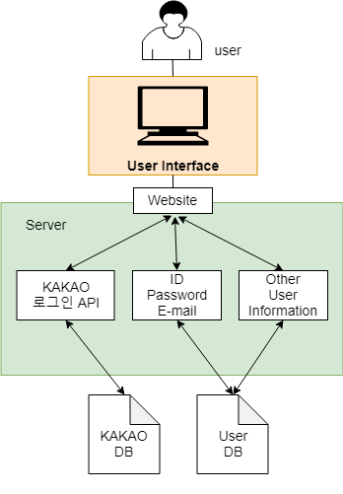
Figure 2. Sign Up System
회원가입 시스템은 사용자가 Chwimi에 접속 했을 때 회원가입 할 수 있도록 하는 시스템이다.
회원가입 시 사용자는 카카오 계정을 이용하여 회원가입을 하거나 Chwimi에서 직접 제공하는 회원가입 서비스를 사용할 수 있다. 전자의 경우에는 사용자 정보가 카카오 DB에 저장되며 후자의 경우에는 아이디와 비밀번호 그리고 이메일을 필수로, 다른 사용자 정보는 선택적으로 입력할 수 있으며 사용자 정보는 사용자 DB에 저장된다. 시스템은 카카오 DB 혹은 사용자 DB에서 가입 이력이 있는지를 확인하여 가입이력이 있다면 사용자에게 알리고 로그인을 안내한다. 가입이력이 없으면 회원가입을 계속하도록 한다. 가입 중에는 새로운 사용자가 사용하려는 아이디가 기존 사용자의 아이디와 중복되는지 확인한다. 아이디가 중복된다면 사용자에게 알리고 다른 아이디를 사용하도록 하고 중복되지 않으면 회원가입을 완료한다.

5.3 Log in System
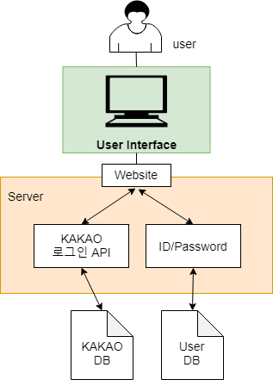
Figure 3. LogIn System
로그인 시스템은 사용자가 Chwimi에 접속했을 때 서비스 이용을 위해 로그인 할 수 있도록 하는 시스템이다.
로그인 시에는 사용자가 입력한 아이디가 카카오 DB 혹은 사용자 DB에 존재하는지, 존재한다면 사용자가 입력한 아이디에 해당하는 비밀번호가 사용자가 입력한 비밀번호와 일치하는지 확인한다. 이 중 하나라도 성립하지 않는다면 사용자에게 알리고 로그인을 재시도하도록 안내한다.

5.4 Hobby Test System
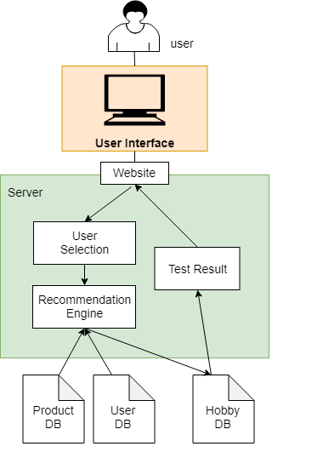
Figure 4. Hobby Test System
취미 테스트 및 추천 시스템은 사용자의 기본 정보(연령, 성별 등)와 테스트 과정에서 얻은 질문에 대한 사용자의 답변을 기반으로 취향을 분석하여 취미 상품을 추천하는 시스템이다.
추천 엔진(Recommendation Engine)은 컨텐츠(사용자와 아이템)를 분석하는 내용 기반 추천 시스템(Content-based Recommend System)과 사용자로부터 얻은 기호 정보를 분석하는 협업 필터링(Collaborative Filtering), 그리고 사용자의 정보를 분석하는 인구통계학 추천 시스템(Demographic Recommender System)을 결합한 앙상블 추천 모델(Ensembles Recommendation Model)을 사용한다. 카카오톡 연동으로 회원가입 및 로그인을 하고 개인정보 제공에 동의한 사용자의 경우에는 카카오스토리에 사용자가 업로드한 게시물을 IBM personality insight와 google cloud natural language를 이용하여 분석한 결과를 사용자 취향 분석에 사용한다. 사용자 기본 정보는 사용자 DB에서, 상품 정보는 상품 DB에서 가져와서 추천 엔진을 사용하고 테스트 결과는 취미 DB에 저장한다. 이러한 사용자 분석 결과를 토대로 사용자의 성향을 간략하게 설명해주고 사용자가 흥미를 느낄 만한 맞춤 취미를 제시하여 구독 관련 정보를 안내한다.

5.5 Subscribe System
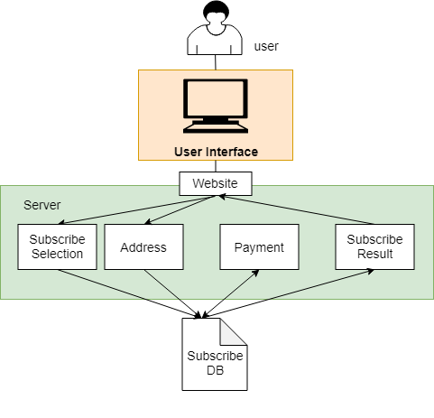
Figure 5. Subscribe System
구독 시스템은 사용자가 취미 분석 결과를 바탕으로 취미 상품을 일정 기간 동안 배송 받을 것을 동의하고 결제하는 시스템이다.
취미 테스트를 완료한 후에 구독 관련 정보를 안내받은 사용자는 희망하는 구독 개월 수와 배송지를 입력하면 해당 정보를 구독 DB에 저장하고 사용자에게 결제 화면을 보여준다. 결제가 성공하면 해당 구독 정보는 구독 DB에 저장되고 구독 결과 및 정보를 사용자에게 알린다.

5.6 Review System
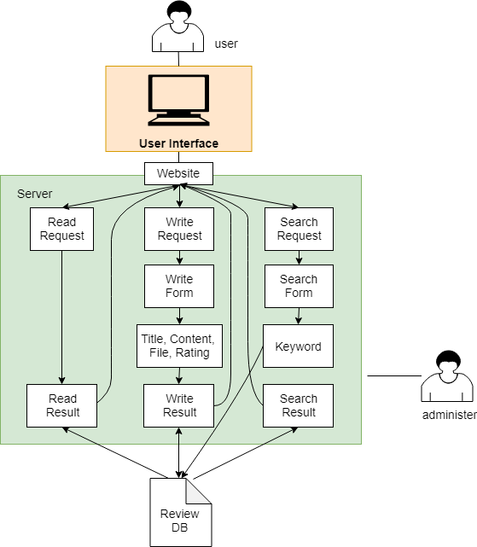
Figure 6. Review System
후기 시스템은 사용자가 경험한 취미 상품에 대한 후기를 작성하고 다른 사용자가 작성한 후기를 읽고 검색할 수 있는 시스템이다.
후기 페이지에 접속한 사용자에게는 Review DB에서 가져온 후기 리스트를 화면에 보여준다. 사용자가 후기 작성 버튼을 누르면 사용자에게 후기 작성 양식을 제공하고 사용자는 후기 제목, 내용을 작성하고 선택적으로 사진 등의 파일을 첨부할 수 있으며 상품, 배달, 가격에 대한 별점을 줄 수 있다. 작성 완료시에는 취미 상품별로 후기 DB에 저장하고 사용자에게 작성되었음을 알리며 작성된 내용을 보여준다.
사용자가 후기를 취미 상품 이름으로 검색하면 해당 상품에 대한 사용자 후기만을 후기 DB에서 가져와서 화면에 보여준다.

5.7 Q&A System
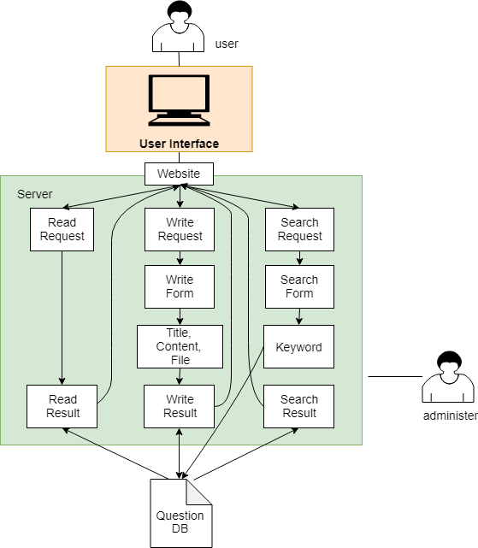
Figure 7. Review System
질문 및 답변 시스템은 사용자가 궁금한 점을 질문하거나 다른 사용자가 작성한 질문과 그에 대한 답변을 보거나 검색할 수 있는 시스템이다.
질문 및 답변 페이지에 접속한 사용자에게는 질문 DB에서 가져온 질문 리스트를 화면에 보여준다.
사용자가 질문 작성 버튼을 누르면 사용자에게 질문 작성 양식을 제공하고 사용자는 제목과 내용을 작성할 수 있고 선택적으로 사진과 같은 파일을 첨부할 수 있다. 작성 완료시에는 질문 DB에 저장하고 사용자에게 작성되었음을 알리며 작성된 내용을 보여준다.
사용자가 질문을 키워드로 검색하면 해당 키워드와 관련된 질문 및 답변만을 질문 DB에서 가져와서 화면에 보여준다.

5.8 My Page System
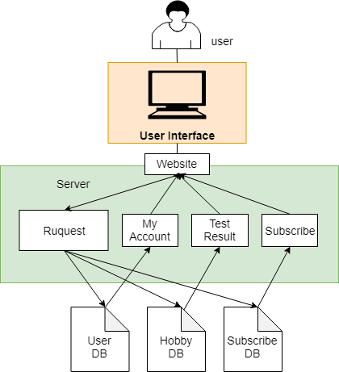
Figure 8. My Page System
마이 페이지 시스템은 사용자에 관한 정보를 표시해주는 페이지로 사용자 DB에 저장된 계정 정보, 취미 DB에 저장된 취미 테스트 결과, 구독 DB에 저장된 구독 내역의 크게 세 가지 정보를 제공한다.

5.9 About System
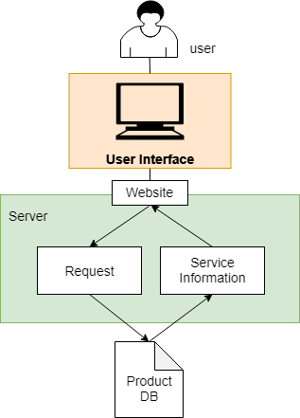
Figure 9. About System
어바웃 시스템은 Chwimi가 제공하는 서비스에 대해 소개하는 시스템이다. Chwimi의 탄생 배경과 서비스 이용 가이드 그리고 어떤 종류의 취미 상품을 제공하는지 상품 DB에서 정보를 가져와 간략하게 설명한다.

5.10 Video System
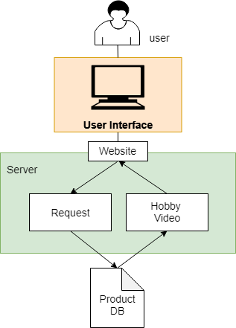
Figure 10. Video System
비디오 시스템은 취미 구독을 완료하고 취미 상품을 배송받은 사용자를 대상으로 사용자의 이해를 돕기 위해 해당 취미 상품 이용 방법을 영상으로 제공하는 시스템이다. 사용자가 Chwimi 사이트 접속 시에 메인 페이지에 노출되도록 하여 빠르고 쉽게 영상을 확인할 수 있도록 한다.

5.11 Comment System
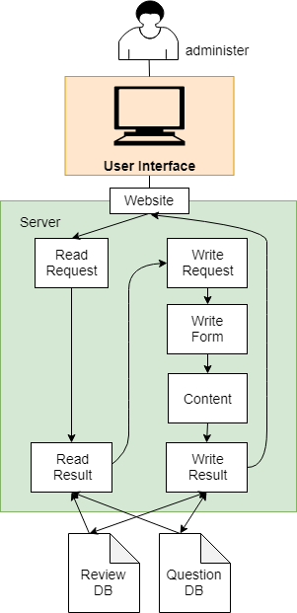
Figure 11. Comment System
댓글 시스템은 사용자가 후기 게시판이나 질문 및 답변 게시판에 작성한 게시물에 관리자가 보고 댓글을 남길 수 있도록 하는 시스템이다. 작성된 댓글은 각각 후기 DB와 질문 DB에 저장되어 모든 사용자에게 공개된다.

5.12 Notice System
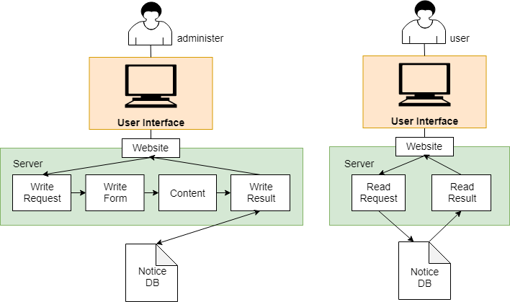
Figure 12. Notice System
공지 시스템은 관리자가 공지사항을 작성하면 사용자가 볼 수 있도록 하는 시스템이다.
관리자가 공지사항 작성 제목 및 내용을 작성하면 이를 공지 DB에 저장하고 작성이 성공하였음을 알리며 작성 결과를 보여준다.
공지사항 페이지에 들어온 사용자에게는 공지 DB에서 공지사항 리스트를 가져와 화면에 보여준다.

6. System Requirements Specification

6.1 Objective
System Requirements Specification에서는 functional requirement와 non-functional requirement에 대해 자세히 설명한다. 개발자가 문서를 보고 이해할 수 있도록 각 기능적 요구사항의 구체적인 상황과 비기능적 요구사항의 평가 방법을 설명한다.

6.2 Functional Requirement

A. Sign Up Function
Functional Requirement
기능 | Sign Up
설명 | 회원 가입을 위한 기능이다. 사용자는 Chwimi가 제공하는 서비스를 이용하기 위해서 회원 가입을 완료해야 한다.
입력 | 사용자는 아이디와 비밀번호, 이메일을 필수적으로 입력해야 한다. 그 밖에 휴대전화 번호, 성별 등의 정보는 선택적으로 입력한다. 입력을 마친 후 회원가입 버튼을 입력하여 가입을 완료한다.
출력 | 필수 입력 사항인 아이디, 비밀번호, 이메일이 입력되지 않았을 때 내용을 입력하라는 메시지가 출력된다.  각 사항의 양식에 맞지 않은 값이 입력된 경우 올바른 양식에 맞추어 입력하라는 메시지가 출력된다.  Chwimi에 이미 등록된 아이디를 입력한 경우, 이미 존재하는 아이디임을 알리는 메시지가 출력된다.  회원 가입이 정상적으로 이루어진 경우 가입이 완료되었다는 팝업창과 함께 메인 페이지로 돌아간다.
처리 | 입력이 정상적으로 이루어졌다면 회원 DB에 정보를 저장한다.
조건 | 아이디는 6~12자의 문자열로 구성되어 있으며, 영어와 숫자를 사용할 수 있다. 영어는 대소문자를 구분하지 않는다.  비밀번호는 6~20자의 문자열로 구성되어 있으며 영어와 숫자, 일부 특수문자로 이루어질 수 있다. 영어는 대소문자를 구분한다.  아이디는 중복될 수 없다.  이메일은 “문자열@문자열.문자열”의 형태를 지닌다.
Table 5. Sign Up Function

B. Log In Function
Functional Requirement
기능 | Log In
설명 | Chwimi의 서비스를 이용하기 위해 회원 가입 시 입력했던 정보를 이용하여 서비스에 접속하는 기능이다.
입력 | 사용자는 아이디와 비밀번호를 입력한다.
출력 | 아이디 또는 비밀번호가 지정된 형식과 맞지 않은 경우 올바른 형식으로 입력하라는 메시지가 출력된다.  회원 DB에 일치하는 아이디가 없는 경우 계정 정보를 찾을 수 없다는 메시지가 출력된다.  아이디는 일치하나 비밀번호가 일치하지 않는 경우 계정 정보를 찾을 수 없다는 메시지가 출력된다.  아이디와 비밀번호가 일치하는 경우 메인 페이지로 이동한다.
처리 | 회원 DB와 입력값을 비교하여 로그인 성공 여부를 확인한다.
조건 | 아이디는 6~12자의 문자열로 구성되어 있으며, 영어와 숫자를 사용할 수 있다. 영어는 대소문자를 구분하지 않는다.  비밀번호는 6~20자의 문자열로 구성되어 있으며 영어와 숫자, 일부 특수문자로 이루어질 수 있다. 영어는 대소문자를 구분한다.
Table 6. Log In Function

C. LogIn With Kakao Function
Functional Requirement
기능 | Log In With Kakao
설명 | 별도의 회원 가입 과정을 거치지 않고 카카오 계정을 이용하여 로그인을 하는 기능이다.
입력 | 사용자는 별도로 구성된 ‘카카오톡으로 로그인’ 버튼을 입력한다.
출력 | 로그인에 성공하면 메인 페이지로 이동한다.
처리 | 카카오톡 계정을 통한 최초 로그인의 경우, 해당 계정 정보를 카카오 회원 DB에 저장한다.  이전에 접속한 기록이 있으면 카카오 회원 DB와 입력값을 비교하여 로그인 성공 여부를 확인한다.
조건 | 사용자는 개인정보 제공 항목에 동의하여야 한다.
Table 7. Log In With Kakao Function

D. Hobby Test Function
Functional Requirement
기능 | Hobby Test
설명 | 취미 상품을 이용하기 전에 취미를 즐길 대상의 취향을 분석하는 기능이다. 분석된 취향에 따라 물품이 랜덤으로 배송된다.
입력 | 사용자는 질문지를 통해 취미를 이용할 대상과 대상의 특성에 대한 정보를 입력한다.
출력 | 로그인하지 않은 상태인 경우 로그인을 요구하는 메시지를 출력하고 로그인 화면으로 이동한다.  추천 알고리즘을 통해 사용자의 응답에 따른 카테고리를 출력한다.  구독 서비스로 이동할 수 있는 버튼을 출력한다.
처리 | 응답에 따른 결과를 취미 DB에 저장한다.
조건 | 사용자는 모든 질문에 응답하여야 한다.
Table 8. Hobby Test Function

E. Subscribe Function
Functional Requirement
기능 | Subscribe
설명 | 취미 분석을 마친 사용자가 취미 상품을 이용할 수 있도록 배송을 하는 기능이다.
입력 | 사용자는 배송 항목 선택지를 입력하고 배송지와 수취인 이름, 연락처를 입력한다.
출력 | 필수 입력 사항이 입력되지 않으면 입력을 안내하는 메시지를 출력한다.  모든 항목을 올바르게 입력하면 결제 모듈을 안내한 후 안내 메시지 출력과 함께 마이페이지로 이동한다.
처리 | 구독 DB에 사용자가 입력한 정보와 배송 상품 내용을 저장한다.
조건 | 사용자가 적절한 결제 수단을 보유하고 있어야 한다.  사용자는 상품 배송에 필요한 정보를 모두 입력하여야 한다.
Table 9. Subsribe Function

F. Review Function
Functional Requirement
기능 | Review
설명 | 취미를 배송받은 사용자가 서비스에 대한 후기를 남길 수 있는 기능이다.
입력 | 사용자는 제목과 내용, 서비스에 대한 평점을 필수적으로 입력한다. 상품, 배송, 가격에 대한 평점을 각각 입력해야 한다. 선택적으로 파일 첨부를 할 수 있다. 필요한 항목을 입력한 후 후기 작성 버튼을 입력한다.
출력 | 로그인하지 않은 상태인 경우 로그인을 요구하는 메시지를 출력하고 로그인 화면으로 이동한다.  사용자가 평점이나 제목, 내용을 작성하지 않은 채 후기 작성 버튼을 입력하면 필수 항목 입력에 대한 메시지가 출력된다.  후기 입력이 완료되면 후기 게시판으로 이동한다.
처리 | 사용자가 입력한 정보를 후기 DB에 저장한다.
조건 | 제목과 내용은 필수적으로 포함되어야 한다.  상품, 배송, 가격에 대한 평점은 필수적으로 포함되어야 한다.
Table 10. Review Function

G. Question Function
Functional Requirement
기능 | Question
설명 | 서비스 사용 중 문의사항이 있을 때 관리자에게 문의 게시물을 남기고 답변을 받을 수 있는 기능이다.
입력 | 사용자는 서비스의 전반적인 이용에 관련된 질문사항을 입력한다. 필수적으로 제목과 내용을 입력한 후 질문 작성 버튼을 입력한다.
출력 | 로그인하지 않은 상태인 경우 로그인을 요구하는 메시지를 출력하고 로그인 화면으로 이동한다.  사용자가 제목이나 내용을 작성하지 않은 채 질문 작성 버튼을 입력하면 필수 항목 입력에 대한 메시지가 출력된다.  질문 입력이 완료되면 질문 게시판으로 이동한다.
처리 | 사용자가 입력한 정보를 질문 DB에 저장한다.
조건 | 제목과 내용은 필수적으로 포함되어야 한다.
Table 11. Question Function

H. Mypage Function
Functional Requirement
기능 | Mypage
설명 | 취미 분석 결과, 구독 현황, 계정 정보 등 사용자의 서비스 이용 현황을 보여주는 기능이다.
입력 | 사용자는 Mypage 버튼을 입력한다.
출력 | 사용자 DB, 구독 DB, 취미 DB의 내용을 출력한다.
처리 | -
조건 | 로그인 상태인 경우에만 Mypage 버튼을 확인할 수 있다.
Table 12. MyPage Function

I. Video Function
Functional Requirement
기능 | Video
설명 | 사용자가 구독을 완료한 경우 배송될 취미와 관련된 영상을 메인 페이지에서 제공하는 기능이다.
입력 | -
출력 | 구독 DB에 저장되어 있는 영상을 출력한다.
처리 | -
조건 | 사용자가 상품을 구독하고 있는 상태에서 확인할 수 있다.
Table 13. Video Function

J. Comment Function
Functional Requirement
기능 | Comment
설명 | 후기나 질문 게시글에 댓글을 첨부할 수 있는 기능이다.
입력 | 사용자는 특정 게시물 내에서 댓글의 내용을 입력 후 댓글 작성 버튼을 입력한다.
출력 | 로그인하지 않은 상태인 경우 로그인을 요구하는 메시지를 출력하고 로그인 화면으로 이동한다.  사용자가 댓글 내용을 입력하지 않은 채 댓글 작성 버튼을 입력하면 필수 항목 입력에 대한 메시지가 출력된다.  댓글 입력이 완료되면 게시물 상세 페이지로 이동한다.
처리 | 입력 내용을 후기 댓글 DB, 질문 댓글 DB에 각각 저장한다.
조건 | 댓글 내용이 필수적으로 포함되어야 한다.
Table 14. Comment Function

K. Notice Function

Functional Requirement
기능 | Notice
설명 | 관리자가 사용자에게 공지사항을 안내하는 기능이다.
입력 | 관리자는 공지사항 작성 버튼을 입력 후, 제목과 내용을 작성한 후 제출 버튼을 입력한다.
출력 | 관리자가 제목 또는 내용을 입력하지 않은 채 공지사항 작성 버튼을 입력하면 필수 항목 입력에 대한 메시지가 출력된다.  공지사항 입력 사항이 완료되면 공지사항 페이지로 이동한다.
처리 | 입력 내용을 공지 DB에 입력한다.
조건 | 관리자 계정으로 로그인이 되어 있어야 한다.  제목과 내용이 모두 포함되어야 한다.
Table 15. Notice Function

6.3 Non-functional Requirement

A. Product Requirement
A.1. Usability requirement
해당 시스템은 사용자가 편리하게 이용할 수 있어야 한다. 서비스에 사용되는 이미지와 그 기능이 직관적으로 연결되어야 한다. 버튼이나 메뉴의 위치는 사용자의 서비스 사용 환경에 최적화해야 한다. 웹 사용자가 모바일 앱으로 사용하고자 할 때 기능의 위치 변화를 최소화해야 한다. 타겟인 시니어의 편의를 위해 아이콘 접근 시 대체 텍스트를 제공하고, 스크롤을 최소화하여 편리함을 제공한다.

A.2. Performance requirement
해당 시스템은 온라인 상에서 이루어지는 게시글의 작성, 수정 및 삭제 기능에서 일관성을 유지해야 한다. 한 사용자가 변경한 게시물의 상태는 그 즉시 다른 사용자에게도 반영되어야 한다. 또한 반영 시간이 오래 걸리지 않도록 한다. 취미 테스트 진행 시에도 사용자의 응답이 손상 없이 기록되어야 하며 응답에 적합한 결과를 출력하여야 한다. 어떠한 기기에서 서비스를 사용하여도 동일한 기능을 제공하여야 한다.
A.3. Security requirement
해당 시스템은 사용자의 입력이 존재하는 서비스에서 입력 내용을 가로채는 Cross-Site Request Forgery(CSRF)의 가능성을 차단하여야 한다. 또한 데이터베이스의 정보가 임의로 유출되지 않도록 유의해야 한다.

B. Organizational Requirement
B.1. Environmental requirement
해당 시스템은 반응형 웹을 제공하는 Bootstrap을 사용하여 웹과 모바일 환경 모두에서 서비스를 사용할 수 있도록 한다. 반응형 웹의 경우 화면 크기에 맞는 구성요소 비율이나 글자 크기를 제공한다. 또한 모바일에서의 접근성을 더욱 높이기 위해 안드로이드 모바일 웹앱의 형태로 어플리케이션을 제작한다.
B.2. Operational requirement
해당 시스템은 사용자의 취향에 맞는 서비스를 추천해주어야 하기 때문에 추천 알고리즘 서버를 항상 작동시켜야 한다. 또한 서버에 저장되어 있는 회원정보나 서비스 이용 관련 정보들이 요청에 즉각적으로 응답할 수 있도록 서버가 구동되어야 한다.
B.3. Development requirement
해당 시스템은 적절한 SQL 쿼리문을 사용하여 서버에 저장된 데이터를 불러올 수 있어야 한다. 서버는 Python 언어 기반의 Django 프레임워크를 사용하여 웹에서의 요청과 응답을 원활하게 연결한다.

C. External Requirement
C.1. Legislative requirement
해당 시스템은 카카오톡을 통한 회원가입/로그인을 진행할 때 개인정보 수집 등에 관한 사용자의 동의를 반드시 구해야 한다.

6.4 Scenario

A. Sign up & Log in Scenario
A.1. Initial Assumption
Chwimi 시스템을 이용하기 위해서는 회원 가입 후 로그인이 필요하다. 만약에 기존에 가입했던 사용자라서 사용자 DB에 회원정보가 존재한다면 별도의 회원가입 단계를 거치지 않는다. 기존의 회원가입은 이용자가 번거로울 수 있으므로 소셜 네트워크인 카카오 계정과 연동할 수 있도록 한다. 카카오톡 계정이 없는 이용자들을 위해서 자체 회원가입 기능도 제공한다. 한 번 회원가입을 한 뒤에는 로그인 절차만 거치면 Chwimi 시스템을 이용 가능하다.
A.2. Normal Flow Events
사용자는 카카오를 통해 간편 회원가입을 진행한다. 카카오톡 로그인 후 Chwimi에 정보 제공 동의를 하고 추가 정보를 기입하여 회원 가입을 진행한다.
카카오 계정이 없는 사용자는 Chwimi 시스템에서 자체적으로 제공하는 회원가입 양식을 따라 새로운 아이디와 비밀번호를 작성한 후 회원가입을 완료한다.
A.3. What Can Go Wrong & Concurrent Activities
카카오나 Chwimi가 필수로 요구하는 정보를 입력하지 않았을 경우 사용자에게 정보 입력을 요구한다. 아이디가 사용자 DB에 저장된 아이디와 중복되는 경우 사용자에게 중복되었음을 알리고 회원가입 페이지로 돌아간다. 위의 두 경우 모두 회원 가입이 진행되어서는 안된다.
A.4. System State on Completion
로그인 후에 Chwimi 서비스를 이용 가능하다.

B. Log in Scenario
B.1. Initial Assumption
Chwimi 시스템을 이용하기 위해서는 로그인이 필요하다. 사용자의 편의를 위해 소셜 네트워크인 카카오 계정과 연동할 수 있도록 한다. 카카오톡 계정이 없는 이용자들을 위해서 자체 로그인 기능도 제공한다.
B.2. Normal Flow Events
사용자가 로그인 버튼을 누르면 로그인 페이지를 보여준다. 사용자는 회원 가입시에 입력한 아이디와 비밀번호를 이용하여 로그인하고 Chwimi 서비스를 이용한다.
B.3. What Can Go Wrong & Concurrent Activities
계정 정보가 입력되지 않은 경우 정보 입력을 요구한다. 사용자가 입력한 아이디와 비밀번호와 사용자 DB에 일치하는 정보가 없을 경우 사용자에게 로그인에 실패하였음을 알리고 메인 페이지로 돌아간다. 위의 두 경우 모두 로그인이 진행되어서는 안된다.
B.4. System State on Completion
로그인을 완료한 사용자는 Chwimi 서비스를 이용 가능하다.

C. Hobby Test Scenario
C.1. Initial Assumption
Chwimi 서비스를 구독하기 위해서는 취미 테스트를 완료해야 한다. 취미 테스트 분석 결과의 정확도를 높이기 위해 사용자가 동의한 경우에 한하여 연령, 성별 등 기본적인 인적 사항과 카카오스토리 게시물을 포함한 카카오 계정 정보를 사용한다. 기존에 취미 테스트를 진행했던 사용자라면 별도의 취미 테스트 없이 구독할 수 있지만 Chwimi 상품을 사용하고자 하는 대상(타인에게 선물하는 경우)이 기존에 취미 테스트를 진행했던 대상과 다른 경우 새로운 테스트를 진행해야 한다.
C.2. Normal Flow Events
취미 테스트 페이지에 접속한 사용자에게 취미 테스트 개요 및 소요시간 등을 알리고 시작하기 버튼을 누를 것을 요청한다. 사용자가 취미 테스트를 시작하고 물어보는 질문에 대답하며 테스트를 진행한다. 취미 테스트를 완료하면 사용자의 특성 요약 및 맞춤 취미 추천을 제시하며 사용자에게 분석 결과를 보여준다.
C.3. What Can Go Wrong & Concurrent Activities
사용자가 로그인을 하지 않은 상태에서 취미 테스트를 진행하려고 하는 경우에는 로그인 할 것을 알리고 로그인 페이지를 보여준다. 로그인을 하지 않은 상태에서 취미 테스트가 진행되어서는 안된다.
사용자가 취미 테스트 중 취소 버튼을 누른 경우에는 취미 테스트가 완료되지 않았음을 알리고 취미 테스트 페이지로 돌아간다.
C.4. System State on Completion
취미 테스트 후에 Chwimi 상품을 구독할 수 있다.

D. Subscribe Scenario
D.1. Initial Assumption
Chwimi 상품을 구독하기 위해서는 사용자가 로그인 한 후 취미 테스트를 완료하여야 한다. 결제 시스템을 사용하기 위해서는 기기가 인터넷이 연결되어 있어야 하며 안전한 결제를 위해 보안 프로그램을 설치할 것을 권장한다.
D.2. Normal Flow Events
구독 페이지에 접속한 사용자에게 구독 개월 수 및 가격 등에 대한 정보를 제공한다. 사용자가 결제 버튼을 누르면 결제 페이지를 보이고 사용자가 순서에 따라 결제를 진행한다. 결제가 완료되면 사용자에게 결제일자, 결제금액, 구독 개월 수를 포함하여 주문 내역을 보여준다. 사용자가 확인 버튼을 누르면 메인 페이지로 돌아간다.
D.3. What Can Go Wrong & Concurrent Activities
사용자가 로그인을 하지 않은 상태에서 구독을 하려는 경우에는 로그인을 해야 함을 알리고 로그인 페이지를 보여준다.
취미 테스트를 완료하지 않은 상태에서 구독 결제를 하려는 경우에는 취미테스트를 진행해야 함을 알리고 취미 테스트 페이지를 보여준다.
사용자가 결제 도중 취소하는 경우에는 결제가 취소되었음을 알리는 메시지를 보여준다.
D.4. System State on Completion
구독 결제 후에는 해당 정보를 마이페이지의 구독 내역에서 확인할 수 있다.

E Review Scenario
E.1. Initial Assumption
후기를 작성하거나 다른 사용자가 작성한 후기의 상세 내용을 보기 위해서는 사용자가 로그인을 해야 한다.
E.2. Normal Flow Events
사용자가 후기 페이지에 접속하면 사용자들의 후기 리스트를 화면에 보여준다.
후기 작성의 경우 사용자가 글쓰기 버튼을 누르면 제목과 내용, 사진 첨부 영역을 포함하는 후기 작성 페이지를 보여준다. 사용자가 제목과 내용을 입력하고 작성 버튼을 누르면 후기 작성이 완료되었음을 알리고 후기 페이지를 보여준다.
후기 검색 및 보기의 경우 취미 상품명으로 검색하면 상품별로 사용자들의 후기 리스트를 화면에 보여준다. 사용자가 그 중에서 보고싶은 후기를 클릭하면 내용과 사진을 포함한 후기 상세 페이지를 보여준다.
E.3. What Can Go Wrong & Concurrent Activities
사용자가 로그인을 하지 않은 상태에서 후기를 작성하거나 상세 후기를 보려는 경우에는 로그인 하라는 메시지를 출력하고 로그인 페이지로 이동한다.
사용자가 입력한 취미 상품명과 일치하는 상품 후기가 없는 경우에는 해당하는 상품 후기가 없음을 알리고 초기의 후기 페이지를 보여준다.

E.4. System State on Completion
후기 작성 완료 후에는 원하는 경우에 작성한 후기를 수정할 수 있다.

F. Q&A Scenario
F.1. Initial Assumption
문의사항 페이지에 질문을 올리기 위해서는 사용자가 로그인을 해야 한다.
F.2. Normal Flow Events
사용자가 Q&A 페이지에 접속하면 다른 사용자가 작성한 질문과 그에 대한 답변 리스트를 보여준다.
질문 작성의 경우 사용자가 질문하기 버튼을 누르면 제목과 내용 영역을 포함하는 질문 작성 페이지를 보여준다. 사용자가 제목과 내용을 입력하고 작성 버튼을 누르면 질문 작성이 완료되었음을 알리고 Q&A 페이지를 보여준다.
질문 검색의 경우 사용자가 키워드로 질문을 검색하면 해당 검색어와 일치하거나 검색어를 포함하는 제목 및 내용으로 하는 질문들을 리스트로 화면에 보여준다.
F.3. What Can Go Wrong & Concurrent Activities
사용자가 입력한 검색어와 일치하거나 검색어를 제목 및 내용에 포함하는 질문이 없는 경우에는 관련된 질문이 없음을 알리고 초기의 Q&A 페이지를 보여준다.
F.4. System State on Completion
질문 작성 완료 후에 관리자가 답변을 작성하기 전에는 원하는 경우에 작성한 질문을 수정할 수 있다.

G. My Page Scenario
G.1. Initial Assumption
마이페이지에 접속하기 위해서는 사용자가 로그인을 해야 한다. 사용자가 로그인 상태가 아닐 경우 Mypage 버튼이 사용자에게 보이지 않는다.
G.2. Normal Flow Events
사용자가 마이페이지에 접속하면 계정 정보, 구독내역, 장바구니를 포함한 사용자 정보를 보여준다. 사용자가 구독내역이나 장바구니를 누르면 상세 내용을 확인할 수 있다.

H. About Scenario
H.1. Initial Assumption
사용자는 아무 조건 없이 About 페이지를 이용할 수 있다.
H.2. Normal Flow Events
사용자가 About 페이지에 접속하면 Chwimi의 탄생 배경, 서비스 이용 가이드 그리고 어떤 종류의 취미 상품을 제공하는지에 관한 정보를 보여준다.

7. System Models

7.1 Objective
System models에서는 시스템 컴포넌트, 시스템 그리고 시스템의 환경 간의 관계를 보여준다. Interaction models는 시스템과 사용자, 시스템과 시스템, 시스템 구성 요소 간 상호작용을 보여주며 이는 use case 다이어그램, sequence 다이어그램의 사용으로 시각화한다. 또한 Structural models는 시스템의 구성과 데이터 구조를 나타내고, class 다이어그램을 이용하여 표현한다. 마지막으로 behavioral model은 목표시스템의 동작을 나타내며 이는 event-driven modeling을 이용하여 표현한다.

7.2 Interaction Models

A. Use Case 다이어그램
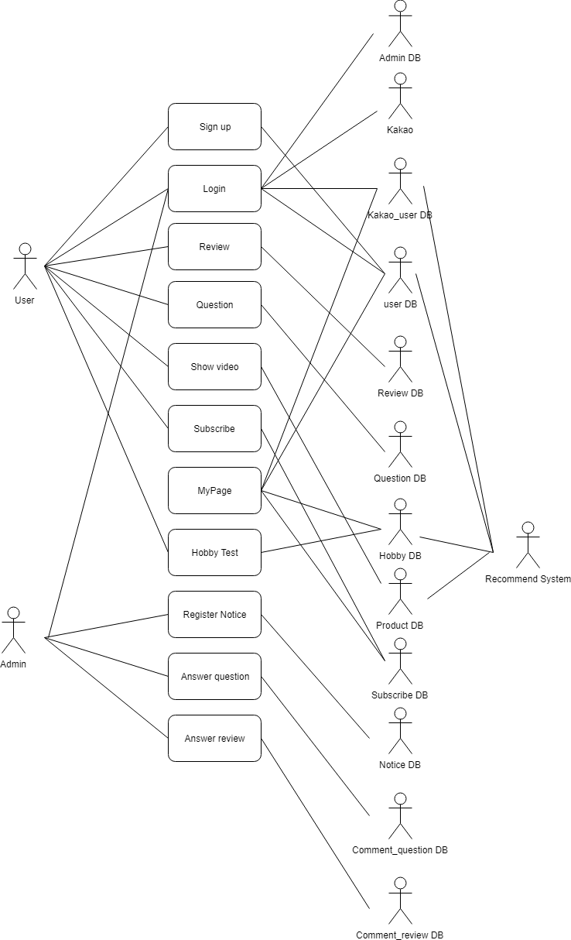
Figure 13. Use Case Diagram

B. Tabular description for each use case
B.1 Sign up
SUB SYSTEM | SIGN UP SYSTEM
USE CASE | 회원가입
ACTOR | 사용자, 사용자 DB
DESCRIPTION | 사용자는 회원가입을 위한 필수 개인정보를 제공한다
STIMULUS | - 사용자는 회원가입을 요청하고 회원가입 페이지가 제공될 때까지 기다린다.  - 회원가입 폼을 다 작성한 이후 사용자는 회원가입을 요청한다.  - 사용자 DB에 저장을 위한 쿼리를 전송한다.
RESPONSE | 사용자에게 회원가입을 알리고, 메인페이지로 돌아간다.
Table 16. 회원가입 Case

B.2 Log in
SUB SYSTEM | LOG IN SYSTEM
USE CASE | 로그인
ACTOR | 사용자, 사용자 DB, 카카오, 카카오사용자 DB
DESCRIPTION | - 사용자는 그들의 계정 정보로 로그인을 할 수 있다.  - 사용자가 회원 가입한 대상이 아닐 시 그들은 카카오를 이용하여 로그인을 할 수 있다.
STIMULUS | - 사용자가 로그인 페이지에서 본인의 계정정보를 입력하고 로그인을 요청한다.  - 입력된 계정정보의 사용자 DB안 존재 여부를 확인하기 위해 사용자 DB에 쿼리를 전송한다.  - 카카오를 이용한 로그인 시 카카오에 계정정보확인을 요청한다.
RESPONSE | - 입력된 계정정보가 사용자 DB 내에 존재할 때, 로그인 성공메시지를 사용자에게 보여준다.  - 카카오 시스템 내에 입력된 계정정보가 존재할 때, 카카오 사용자 DB에 저장하는 쿼리를 전송한다.
Table 17. 로그인 Case

B.3 Post Review
SUB SYSTEM | POST REVIEW SYSTEM
USE CASE | 후기 작성
ACTOR | 사용자, 후기 DB
DESCRIPTION | 사용자는 로그인한 상태로 후기 작성 페이지에서 후기를 작성할 수 있다.
STIMULUS | - 사용자는 후기 작성 페이지에서 내용을 입력한다.  - 사용자가 작성 버튼을 클릭한다.  - 서버는 후기 DB에 저장을 요청하는 쿼리를 전송한다.
RESPONSE | 후기 DB에 저장이 성공적으로 되었을 경우, 사용자에게 작성 완료 메시지를 출력한다.
Table 18. 후기 작성 Case

B.4 Post Question
SUB SYSTEM | POST QUESTION SYSTEM
USE CASE | 문의 작성
ACTOR | 사용자, Question DB
DESCRIPTION | 사용자는 로그인한 상태로 질문 작성 페이지에서 질문을 작성할 수 있다.
STIMULUS | - 사용자는 질문 작성 페이지에서 내용을 입력한다.  - 사용자가 작성 버튼을 클릭한다.  - 서버는 QnA DB에 저장을 요청하는 쿼리를 전송한다.
RESPONSE | QnA DB에 질문이 성공적으로 저장되었을 경우, 사용자에게 작성완료 메시지를 출력한다.
Table 19. Question Case

B.5 Test
SUB SYSTEM | TEST SYSTEM
USE CASE | 취미 테스트 및 추천
ACTOR | 사용자, 취미 DB, 취미 추천 시스템
DESCRIPTION | 사용자는 로그인한 상태로 취미분석 테스트를 진행할 수 있다.
STIMULUS | - 사용자는 로그인한 상태로 취향분석 테스트 페이지에서 테스트시작버튼을 클릭한다.  - 테스트 질문을 완료한 후 테스트 완료 버튼을 클릭한다.  - 사용자의 테스트 문항 응답을 취미 DB의 변수에 저장하는 쿼리를 전송한다.
RESPONSE | - 취미 추천 시스템은 최종 예측값을 취미 DB의 변수에 저장한다.  - 취미 DB 로부터 최종 결과값을 반환받아 사용자에게 보여준다.
Table 20. Test Case

B.6 Subscribe
SUB SYSTEM | SUBSCRIBE SYSTEM
USE CASE | 구독
ACTOR | 사용자, 구독 DB
DESCRIPTION | 사용자는 로그인한 상태로 서비스 구독을 신청할 수 있다.
STIMULUS | - 취미 분석 결과 페이지안 구독버튼을 클릭한다.  - 구독페이지 안 결제페이지에서 사용자가 결제를 한다.  - 결제 정보, 배송지, 구독 개월 수 등을 저장하는 쿼리를 구독 DB에 전송한다.
RESPONSE | 구독 DB에 구독관련 정보가 저장된다.
Table 21. Subscribe Test

B.7 MyPage
SUB SYSTEM | MYPAGE SYSTEM
USE CASE | 마이페이지
ACTOR | 사용자, 사용자 DB, 구독 DB
DESCRIPTION | - 사용자는 로그인한 상태로 마이 페이지에 접속할 수 있다.  - 마이 페이지는 사용자의 계정정보, 구독내역, 테스트 결과를 모두 안내한다.
STIMULUS | - 사용자는 마이 페이지에 접속한다.  - 사용자 DB에 사용자의 계정 정보를 요청하는 쿼리를 전송한다.  - 구독 DB에 사용자의 구독내역 정보를 요청하는 쿼리를 전송한다.  - 취미 DB에 사용자의 테스트 결과를 요청하는 쿼리를 전송한다.
RESPONSE | 사용자 DB와 구독 DB, 취미 DB에 관련 정보가 있을 시, 사용자에게 해당 정보를 보여준다.
Table 22. View My Page Case

B.8 Register Notice
SUB SYSTEM | REGISTER NOTICE SYSTEM
USE CASE | 공지사항등록
ACTOR | 관리자, 공지사항 DB
DESCRIPTION | 관리자는 로그인한 상태로 공지사항 페이지에 공지사항을 등록할 수 있다.
STIMULUS | - 관리자는 공지사항 작성 페이지에서 공지사항을 작성한다.  - 관리자는 작성 버튼을 클릭한다.  - 공지사항 DB에 입력된 공지사항을 저장하는 쿼리를 전송한다.
RESPONSE | 공지사항 DB에 공지사항이 저장된다.
Table 23. Register Notice Case
B.9 Answer Question
SUB SYSTEM | ANSWER QUESTION SYSTEM
USE CASE | 질문 댓글
ACTOR | 관리자, 질문 댓글 DB
DESCRIPTION | 관리자는 로그인 상태로 QnA 페이지의 질문에 답변할 수 있다.
STIMULUS | - 관리자는 질문 상세 페이지안 댓글란에 댓글을 입력한다.  - 관리자는 작성 버튼을 클릭한다.  - 질문 댓글 DB에 댓글을 등록하라는 쿼리를 전송한다.
RESPONSE | 질문 댓글 DB에 댓글이 저장된다.
Table 24. Commen Question Case
B.10 Answer Review
SUB SYSTEM | ANSWER REVIEW SYSTEM
USE CASE | 후기 댓글
ACTOR | 관리자, 후기 댓글 DB
DESCRIPTION | - 관리자는 로그인 상태로 후기 페이지에 댓글을 달 수 있다.
STIMULUS | - 관리자는 후기 상세 페이지안 댓글란에 댓글을 입력한다.  - 관리자는 작성 버튼을 클릭한다.  - 후기 댓글 DB에 댓글을 등록하라는 쿼리를 전송한다.
RESPONSE | 후기 댓글 DB에 댓글이 저장된다.
Table 25. Review Comment Case

B.11 Show video
SUB SYSTEM | SHOW VIDEO SYSTEM
USE CASE | 영상 제공
ACTOR | 사용자, 상품 DB
DESCRIPTION | 사용자는 자신의 구독 내역에 맞는 동영상을 제공받는다.
STIMULUS | - 사용자는 로그인 상태에서 메인 페이지에 접속한다.  - 상품 DB에 사용자의 구독 내역에 맞는 동영상링크를 요청하는 쿼리를 전송한다.
RESPONSE | 상품 DB에서 동영상링크 정보가 있을 시, 사용자의 메인페이지에 사용자의 구독 내역에 맞는 동영상을 보여준다.
Table 26. Show Video Case

C. Sequence 다이어그램
C.1 Sequence 다이어그램 of login (not using kakao)
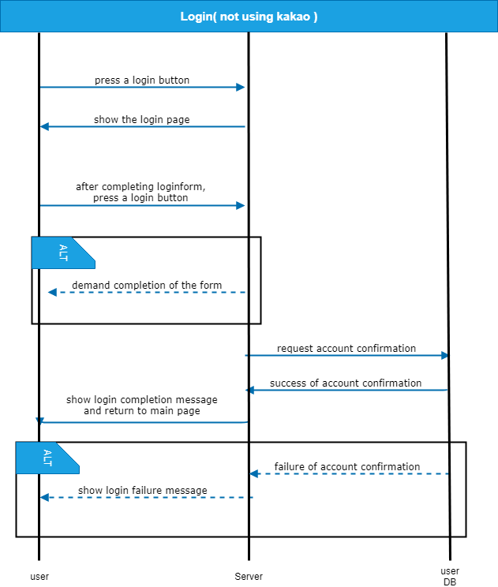
Figure 14. Sequence Diagram : Login (Not Using Kakao)

C.2 Sequence 다이어그램 of login (using Kakao)
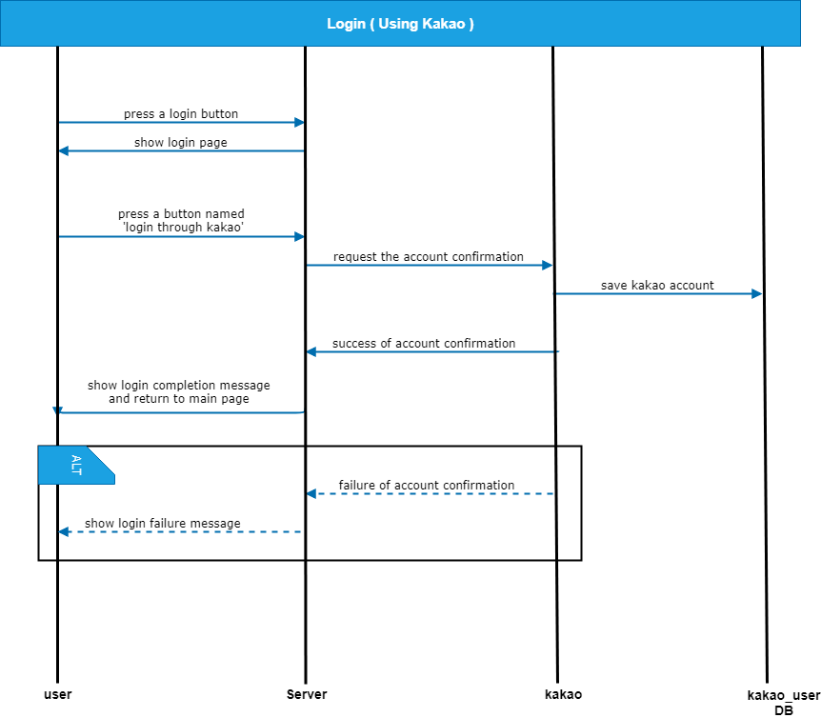
Figure 15. Sequence Diagram: LogIn (Using Kakao)

C.3 Sequence 다이어그램 of hobby test
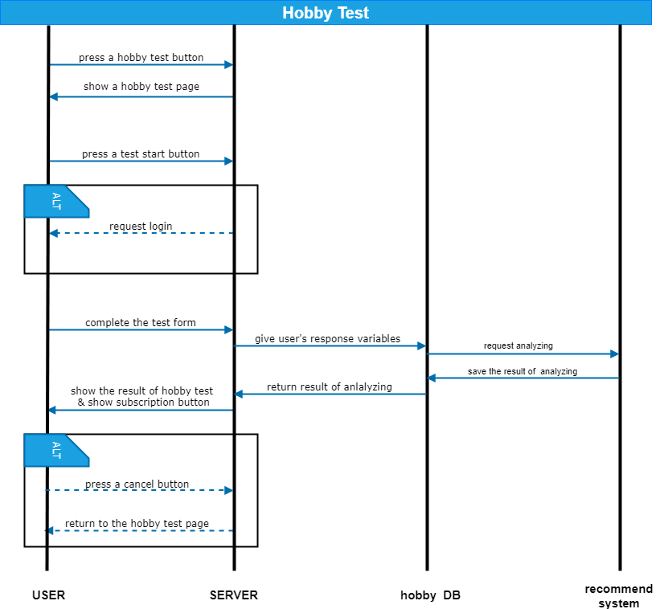
Figure 16. Sequence Diagram: Hobby Test

C.4 Sequence diagram of myPage
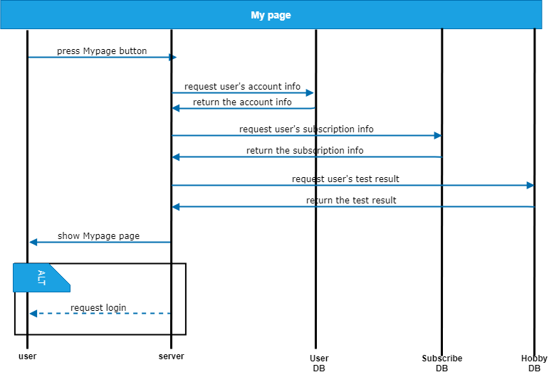
Figure 17. Sequence Diagram: My Page

C.5 Sequence diagram of Question
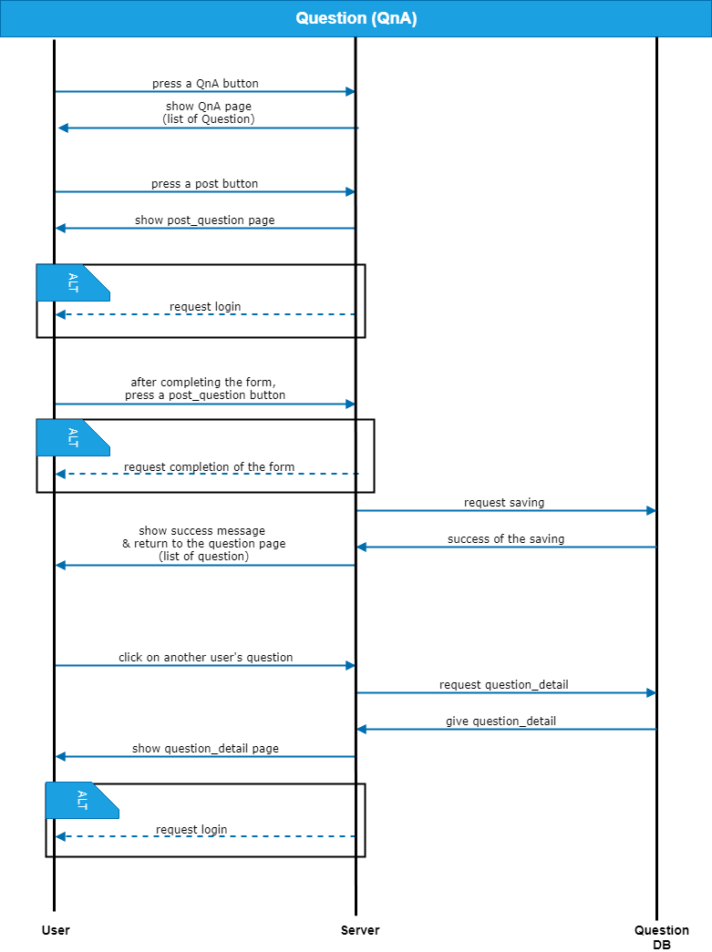
Figure 18. Sequence Diagram: Question
C.6 Sequence diagram of Review
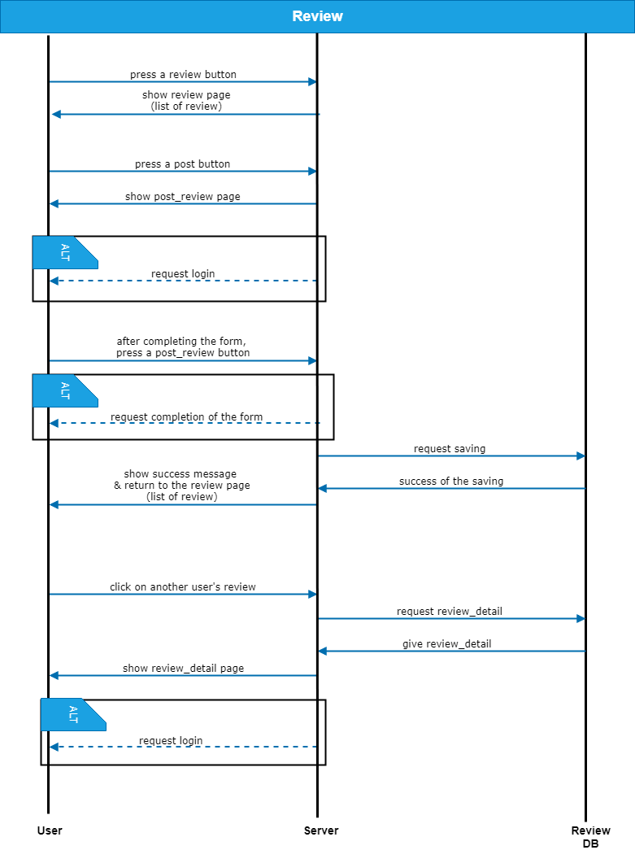
Figure 19. Sequence Diagram: Review

7.3 Structural Model
Figure 20. Structural Diagram

7.4 Behavioral Model
해당 시스템의 핵심 아이디어가 구현된 부분인 회원가입, 취미분석 및 사용자 review에 중점을 두고 이에 대해서 Behavioral Model을 구상하였다.

A Data Driven Modeling
총 3개의 Object(User, DB 및 Chwimi Server)에 관하여 Action이 존재한다. 회원정보 입력부터 시작하여 사용자 취미분석, 구독 및 사용자의 Review를 받는 과정에서 데이터들의 흐름을 구상하였다.
A1. 회원정보 입력
Figure 21. SignUp Data Flow
A2. LogIn 요청
Figure 22. LogIn Data Flow
A3. Review
Figure 23. Review Data Flow
A4. Question
Figure 24. Question Data Flow
A5. Personality Insight
Figure 25. Personality Insight Data Flow
A6. 취미 추천
Figure 26. Recommend Hobby Data Flow
A7. 구독 신청
Figure 27. Subscribe Data Flow

A8. MyPage 요청
Figure 28. My Page Request Data Flow
A9. 영상
Figure 29. Show Video Data Flow

A10. Notice Update
Figure 30. Notice Update Data Flow

A11. Notice View
Figure 31. Notice View Update

B. Event Driven Modeling
B1. 구독
Figure 32. Subscribe Event Flow

8. System Evolution

8.1. Objective
System Evolution에서는 시스템의 주요 가정과 현실적인 한계에 대해 설명한다. 이는 사용자의 요구사항 변화 또는 시스템 하드웨어, 시스템 소프트웨어의 변화 등에 기반한다. 시스템의 한계를 설명하면서 앞으로 새롭게 추가될 요구사항에 대한 예측을 포함한다. 시스템 설계자는 이를 감안하여 변화를 잘 수용할 수 있는 시스템 구조를 설계할 수 있다. 이에 따라 새로운 기능을 추가함에 따라 전체적인 구조의 손상을 최소화한다.

8.2. Limitation and Assumption
Chwimi는 정기 구독을 통해 다양한 취미를 즐길 수 있는 서비스이다. 취향 분석 테스트를 통해 취미 성향을 진단받고 성향에 맞는 상품이 랜덤하게 배송되어 사용자가 불편하지 않도록 배려한다. 그러나 상품을 받고 서비스를 이용하는 사람의 입장에서는 동일한 가격에 상품의 양 또는 질에 편차가 있다고 생각할 수 있다. 이러한 소비자의 합리적 의심은 예상할 수 있는 추가 요구사항이다. 또한 이용자가 많아질수록 약간의 동작을 추가하더라도 취미를 선택하기를 요구할 가능성이 있다. 취미는 남녀노소 장소를 불문하고 누구나 즐길 수 있다. Chwimi의 메인 타겟은 시니어이지만 시니어가 아닌 사람도 취미 상품을 이용하고자 할 것이고, 실내가 아닌 실외에서도 취미활동을 즐기고 싶어 할 것이다. 시스템 설계 시 이를 고려하여 설계할 수 있다.
초기 설계 단계에서는 웹 만으로 부족한 접근성 문제를 반응형 웹으로 이루어진 안드로이드 웹 앱으로 보완하고자 하였다. 안드로이드 웹 앱은 웹의 불편함을 다소 해결해주지만 네이티브 앱만큼 모바일 디바이스에 최적화되어 있지는 않다.
상품과 관련된 이슈 역시 존재한다. 취미 상품 구독 시 제공되는 영상의 경우, 하나의 상품에 하나의 영상이 제공되는 형식으로 운영된다. 하지만 타겟 이용자가 시니어임을 감안할 때, 이해 수준에 따른 다양한 설명 영상이 제공될 필요가 있다. 판매 상품의 다양성의 경우에도 현재는 단독의 관리자가 상품을 등록하는 형태이기 때문에 다양성 측면에서 제한이 있다.

8.3. Evolution of Applications

A. Community
소비자가 서비스를 이용하면서 느끼는 궁금증이나 불편함을 해소할 수 있는 좋은 형태는 커뮤니티이다. 현재 Chwimi에는 후기 게시판과 질문 게시판을 통해 이를 해결하려 하나, 유저 간 다양한 의견 공유의 장을 만들기 위해서는 자유로운 커뮤니티 플랫폼을 제공할 필요가 있다. 또한 커뮤니티 내에서 만들어지는 사용자의 의견을 바탕으로 취미 상품을 직접 선택할 수 있는 기능을 추가할 수도 있다. 타겟 연령대의 확장과 취미 활동 범위의 확장도 커뮤니티의 의견을 반영할 수 있다.

B. Mobile Native Application
모바일 디바이스는 언제 어디서나 서비스를 간편하게 이용할 수 있는 기기이다. 시니어 역시 모바일을 통해 서비스를 많이 이용할 것이다. 따라서 모바일 앱의 성능이 중요한 고려사항이 된다. 웹 앱은 안드로이드, iOS를 구분하지 않고 관리할 수 있는 장점이 있지만, 네이티브 앱과 비교하면 UX 측면에서 단점을 보인다. 따라서 안드로이드, iOS에 최적화된 네이티브 앱을 개발하여 사용자에게 향상된 경험을 제공할 수 있다.

C. Video Recommendation
취미 상품에 대한 설명 영상은 사용자의 특성을 반영한다면 더 나은 사용자 경험을 제공할 것이다. 취미 분석 뿐 아니라 영상 제공에서도 추천 알고리즘을 적용하여 다양한 취미 설명 영상을 제공한다면 사용자가 서비스를 더 편하게 이용할 수 있을 것이다.

D. Profit Structure
서비스의 수익 구조 역시 개선의 여지가 있다. 현재 Chwimi 시스템은 관리자가 직접 취미 상품을 제공하는 형식으로 구성되어 있다. 그렇기 때문에 폭넓은 취미를 제공하는 데 한계가 존재한다. 서비스 이용률이 증가함에 따라 취미 상품을 판매하는 다른 판매자를 중개함으로써 사용자에게 다양한 상품을 제공하면서 중개를 통한 수익으로 서비스의 질 역시 향상시킬 수 있다.

9. Appendices

9.1 Database
Chwimi에서 필요한 데이터베이스 종류로는 사용자(User), 취미(Hobby), 구독(Subscribe), 공지사항(Notice), 질문(Question), 질문 댓글(Comment_question), 상품(product), 후기(review), 후기 댓글(Comment_review), 카카오 사용자(Kakao_user), 관리자(admin)가 있다. 먼저 ER Diagram으로 시스템을 표시하면 다음과 같다.

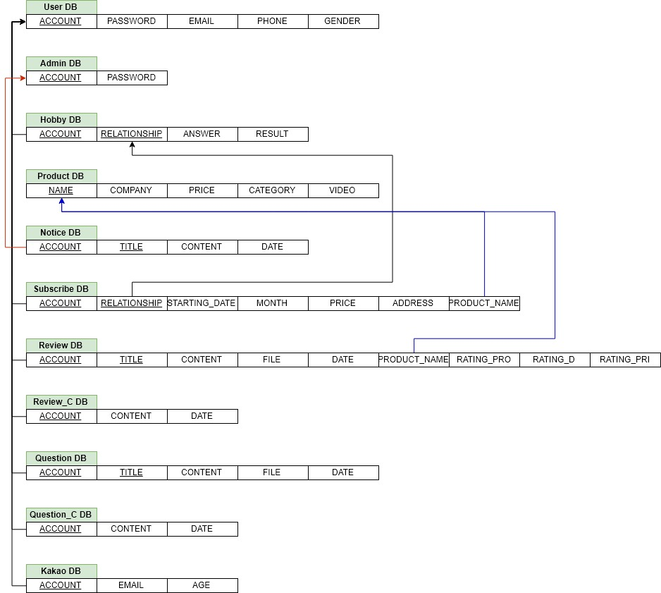
Figure 33. Database 관계 모델

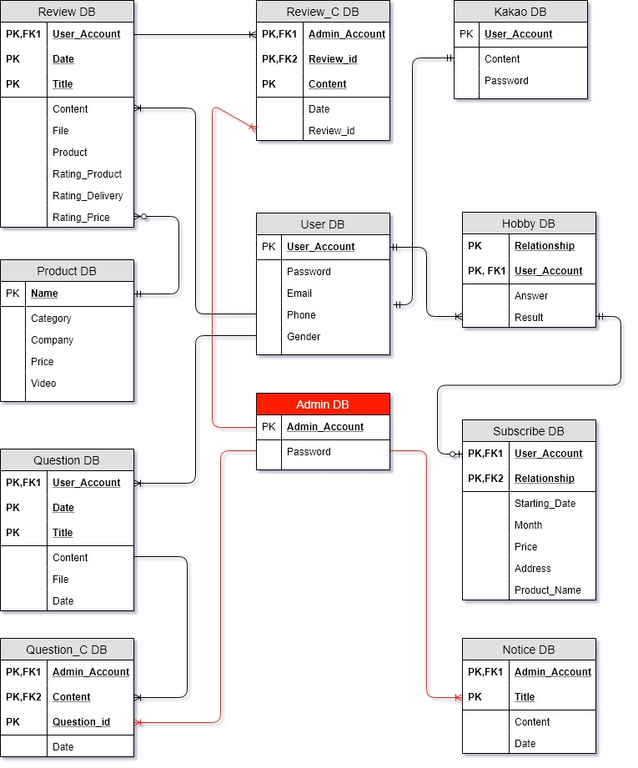
Figure 34. Database ER 모델

사용자 엔티티(user DB)는 CHWIMI시스템을 사용하는 사용자 정보를 저장한다. 사용자 계정(Account)이 주 키가 되고, 비밀번호, 이메일, 핸드폰번호, 성별정보를 추가적으로 가진다.
관리자 엔티티(Admin DB)는 CHWIMI시스템을 관리하는 관리자 정보를 저장한다. 관리자 계정(Account)이 주 키가 되고, 이 외에 비밀번호의 정보를 가진다.
취미 엔티티(Hobby DB)는 사용자가 진행한 취미 분석 테스트의 응답값과 분석시스템을 통해 획득한 결과값을 저장한다. 테스트 진행자의 계정 소유자와의 관계(Relationship)와 계정(Account)의 조합이 주 키가 되고, 그 이외에 응답값(answer), 결과값(result)을 정보로 가진다. 해당 엔티티의 계정(Account)은 user DB안 계정(Account)을 참조한다.
구독 엔티티(Subscribe DB)는 CHWIMI시스템의 서비스를 구매한 사용자의 정보를 저장한다. 계정(Account)과 계정 소유자와의 관계(Relationship) 조합이 주 키가 된다. 추가적으로 구독 시작 날짜(Starting_date), 구독 개월 수(Month), 구독서비스 가격(Price), 배송지(Address), 제공되는 상품명(Product_Name)을 정보로 가진다. 해당 엔티티의 계정(Account)과 계정 소유자와의 관계(Relationship)는 Hobby DB의 계정(Account)과 계정 소유자와의 관계(Relationship)를 참조한다.
상품 엔티티(Product DB)는 CHWIMI시스템이 제공하는 상품 정보를 저장한다. 이름(Name)이 주 키가 되고, 그 이외에 범주(category), 회사(company), 가격(price), 상품과 관련된 영상(video)을 정보로 가진다.
후기 엔티티(Review DB)는 CHWIMI시스템에서 작성된 후기 정보를 저장한다. 게시자의 계정(Account), 날짜(Date), 제목(Title)의 조합이 주 키가 되고 그 외에 후기 내용(Content), 첨부파일(File), 상품(Product), 3가지의 평점(Rating_Product, Rating_Delivery, Rating_Price)을 정보로 가진다. 해당 엔티티의 계정(Account)은 사용자 DB (user DB)의 계정(Account)를 참조한다.
후기 댓글 엔티티(Review_C DB)는 등록된 후기에 대해 작성된 댓글 정보를 저장한다. 게시자의 계정(Account)과 내용(content)의 조합이 주 키가 된다. 그 외에 댓글 등록 날짜(Date), 해당 댓글이 달린 후기 아이디(review_id)를 정보로 가진다. 해당 엔티티의 계정(Account)는 관리자 DB(Admin DB)의 계정(Account)를 참조하며, 후기 아이디(review_id)는 후기 DB (review DB)안 고유 아이디를 참조한다.
질문 엔티티(Question DB)는 CHWIMI시스템에서 작성된 질문과 관련된 정보를 저장한다. 게시자의 계정(Account), 게시날짜(Date), 제목(Title)의 조합이 주 키가 된다. 추가적으로 내용(Content), 첨부파일(File), 게시날짜(Date)의 정보를 가진다. 또한 해당 엔티티의 계정(Account)는 사용자 DB의 계정(Account)를 참조한다.
질문 댓글 엔티티(Question_C DB)는 등록된 질문에 대해 작성된 댓글 정보를 저장한다. 내용(Content)와 계정(Account)의 조합이 주 키가 된다. 이외에도 댓글 게시 날짜(Date)와 해당 댓글을 게시한 질문 아이디(Question_DB_id)를 정보로 가진다. 해당 엔티티의 계정(Account)는 관리자 DB의 계정(Account)를 참조하며, 댓글을 게시한 질문 아이디(Question_DB_id)는 질문 DB(Question DB)안 고유 아이디를 참조한다.
공지사항 엔티티(Notice DB)는 공지사항 관련 정보를 저장한다. 계정(Account)와 제목(Title)의 조합이 주 키가 된다. 이 외에도 내용(Content)와 게시날짜(Date)의 정보를 가지며, 해당 엔티티의 계정(Account)는 관리자 DB의 계정(Account)를 참조한다.
카카오 사용자 엔티티(Kakao DB)는 카카오를 통해 로그인한 사용자 정보를 저장한다. 계정(Account)를 주 키로 가지며, 추가적으로 카카오에 게시한 내용(Content), 비밀번호(Password)와 관련된 정보를 저장한다.

9.2 Development
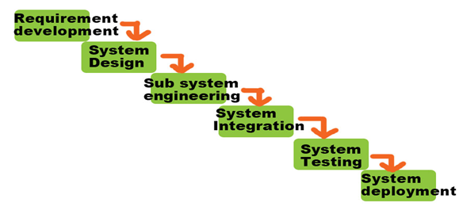
Figure 35. Development Process
마지막 단 한번의 시스템 배포와 팀원들간 지속적인 의사소통의 불가능함에 있어 본 프로젝트는 waterfall의 개발방법론을 택한다. 따라서 본 프로젝트는 병행 개발으로 목표 시스템 개발을 진행한다. 해당 목표 시스템은 application, server, recommend system이 서로 데이터를 교환하는 형태를 취하고 있다. 따라서 위의 세 팀으로 나누어 병행 개발을 진행한다. 병행 개발을 진행할 시 서로의 시스템 간의 interface를 명확히 해야 하며 requirement development와 system design의 단계에 있어 서로 간의 의사소통을 위한 문서화가 진행되어야 한다. 또한 sub-system engineering, system integration의 단계를 진행하는 동안 해당 팀 별로 시스템의 지속적인 테스팅을 진행할 것이며, 이로써 최대한 정확하고 시스템의 개발 완수가 본 프로젝트의 목표가 된다.

9.3 Recommendation Model
Chwimi에서는 취미를 찾는데 어려움을 느끼는 시니어들이 늘어난 여가 시간을 활용할 수 있도록 시니어의 성향을 바탕으로 맞춤 취미 상품을 추천해주고 랜덤하게 배송해주는 것이 핵심이다. 이를 위해서는 정확한 취미 테스트 결과가 필수적이다.
그래서 Chwimi에서는 딥 러닝 모델(Deep Learning Model)을 기반으로 하는 추천 모델을 제공하는 Recombee API를 사용한다. Recombee API는 사용자 개별 맞춤 추천을 위해 협업 필터링 모델(Collaborative Filtering Model)과 내용 기반 필터링 모델(Content-based Filtering Model)을 합친 앙상블 모델 (Ensembles Model)을 제공한다. Chwimi는 이에 추가적으로 사용자가 업로드한 게시물을 분석하여 모델의 정확도를 높인다.
협업 필터링(Collaborative Filtering)이란 대규모의 기존 사용자 행동 정보를 분석하여 해당 사용자와 비슷한 성향의 사용자들이 기존에 좋아했던 항목을 추천해주는 방식이다. 상품에 대한 선호도는 사용자의 구매와 별점 정보를 통해 산출할 수 있다. 협업 필터링에는 크게 사용자 기반(User-based)와 아이템 기반(Item-Used)가 있다. 전자는 선호 성향이 비슷한 사용자들을 같은 그룹으로 묶은 후 동일 그룹에 있는 다른 사용자들이 많이 선호하는 상품을 추천해 주는 방식이다. 후자는 사용자가 선호하는 과거 구매 혹은 조회 아이템을 기반으로 해당 아이템과 선호 연관성이 높은 다른 아이템을 추천하는 방식이다. 컨텐츠 기반 Filtering(Content-based Filtering)은 상품 자체를 분석한 상품 정보(Item Profile)와 사용자 선호도를 추출한 사용자 정보(User Profile)의 유사성을 계산하여 추천해주는 방식이다.
협업 필터링은 데이터에 대한 의존도가 높아 기존에 없던 새로운 패턴에 대한 추천이 어렵다는 문제점(Cold-Start Problem)과 전에 아무도 선택하지 않은 상품에 대해서는 추천이 일어나지 않는다는 문제점(First-Rater Problem)이 있다. 하지만 컨텐츠 기반 필터링을 함께 사용하면 언급된 단점이 해결된다. 또한 컨텐츠 기반 필터링 자체가 가지고 있는 추천되는 아이템의 다양성이 떨어진다는 단점은 랜덤 배송을 통해 해결될 수 있다. 실제로 두 방법을 함께 사용하는 것이 가장 정확한 결과를 제공하여 많은 기업에서 사용한다.
Chwimi는 이 외에도 추천 모델의 정확도를 높이기 위해 추가적인 사용자 정보를 분석하여 사용자의 성향을 분석하고 이를 모델에 반영한다. 카카오톡 연동으로 회원가입 및 로그인을 하고 개인정보 제공에 동의한 사용자에 한해서 카카오스토리에 사용자가 업로드한 게시물을 IBM Personality Insights를 통하여 분석하고 결과를 맞춤 취미 추천에 사용한다. 이때 게시물의 양에 따라 많은 경우에는 해당 분석 결과에, 적은 경우에는 취미 테스트 분석 결과에 가중치를 더 많이 준다.

10. Index

10.1 Table Index
Table 1. User Type of Term 15
Table 2. Service Type of Term 17
Table 3. Development Type of Term 17
Table 4. Other Type of Term 18
Table 5. Sign Up Function 37
Table 6. Log In Function 38
Table 7. Log In With Kakao Function 39
Table 8. Hobby Test Function 40
Table 9. Subsribe Function 41
Table 10. Review Function 42
Table 11. Question Function 43
Table 12. MyPage Function 44
Table 13. Video Function 45
Table 14. Comment Function 46
Table 15. Notice Function 47
Table 16. 회원가입 Case 57
Table 17. 로그인 Case 58
Table 18. 후기 작성 Case 59
Table 19. Question Case 60
Table 20. Test Case 61
Table 21. Subscribe Test 62
Table 22. View My Page Case 63
Table 23. Register Notice Case 64
Table 24. Commen Question Case 64
Table 25. Review Comment Case 65
Table 26. Show Video Case 66

10.2 Figure Index
Figure 1. Chwimi 로고 13
Figure 2. Sign Up System 24
Figure 3. LogIn System 25
Figure 4. Hobby Test System 26
Figure 5. Subscribe System 27
Figure 6. Review System 28
Figure 7. Review System 30
Figure 8. My Page System 31
Figure 9. About System 32
Figure 10. Video System 33
Figure 11. Comment System 34
Figure 12. Notice System 35
Figure 13. Use Case Diagram 56
Figure 14. Sequence Diagram : Login (Not Using Kakao) 67
Figure 15. Sequence Diagram: LogIn (Using Kakao) 68
Figure 16. Sequence Diagram: Hobby Test 69
Figure 17. Sequence Diagram: My Page 70
Figure 18. Sequence Diagram: Question 71
Figure 19. Sequence Diagram: Review 72
Figure 20. Structural Diagram 73
Figure 21. SignUp Data Flow 74
Figure 22. LogIn Data Flow 74
Figure 23. Review Data Flow 75
Figure 24. Question Data Flow 75
Figure 25. Personality Insight Data Flow 75
Figure 26. Recommend Hobby Data Flow 76
Figure 27. Subscribe Data Flow 76
Figure 28. My Page Request Data Flow 76
Figure 29. Show Video Data Flow 77
Figure 30. Notice Update Data Flow 77
Figure 31. Notice View Update 77
Figure 32. Subscribe Event Flow 78
Figure 33. Database 관계 모델 81
Figure 34. Database ER 모델 82
Figure 35. Development Process 84

10.3 Chart Index
Chart 1. 대한민국 인구 추이 (외국인 포함) 11

11. Reference
[1] [중앙일보] TV 앞에서 편하게 시간 보내는 게 노년의 여가일까
https://news.joins.com/article/23000651
[2] “최악의 미세먼지… 취미/일상생활 등 시대상 변해”
http://www.jjan.kr/news/articleView.html?idxno=2035667
[3] 10년 후 한국의 가장 중요한 이슈는…'저출산·초고령화'
https://www.yna.co.kr/view/AKR20190404068700017?input=1195m
[4] 다가오는 초고령화 사회… '시니어 비즈니스'가 뜬다
https://www.hankyung.com/article/2018041207691
[5] “주 52시간이 이끄는 트렌드 변화… 취미·여가상품 인기 쑥 “퇴근 이후를 노려라”
https://www.mk.co.kr/news/business/view/2019/01/15822/
[6] 네이버 DATALAB (취미/부모)
https://datalab.naver.com/keyword/trendResult.naver?hashKey=N_ccab98a5554d6806bdacff7ac19ff9fc
[7] Hobby In The Box
http://hobbyinthebox.co.kr/
[8] Hobby Box
http://hobbybox.life/main/index.php
[9] Hobbyful
https://hobbyful.co.kr/
[10] Recombee : Recommender as a Service
<https://www.recombee.com/>
[11] IBM Personality Insights
<https://www.ibm.com/watson/kr-ko/developercloud/personality-insights.html>
[12] Francesco Ricci, Lior Rokach, Bracha Shapira, & Paul B. Kantor (Eds.). Recommendation System Handbook.

